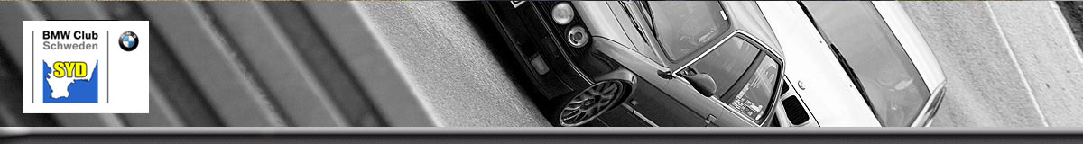

Aktivitetsrapport 2016

Genomförda aktiviteter BMW CS Sydsektionen:

Årsmöte Sydsektionen hos Förenade Bil Malmö 20 februari

Till mötet kom 18 entusiastiska medlemmar, där aktivitetsrapport 2015, äskande och aktiviteter 2016, val av styrelse, sommarträff 2016, etc presenterades.

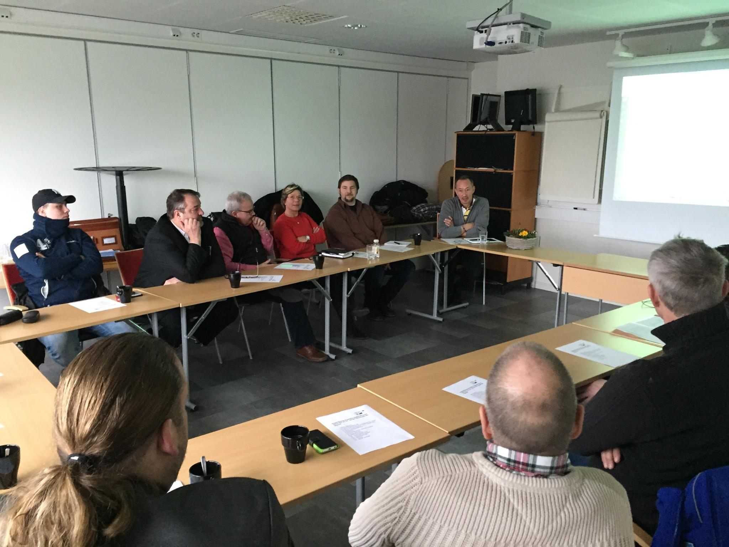
Nygamla styrelsen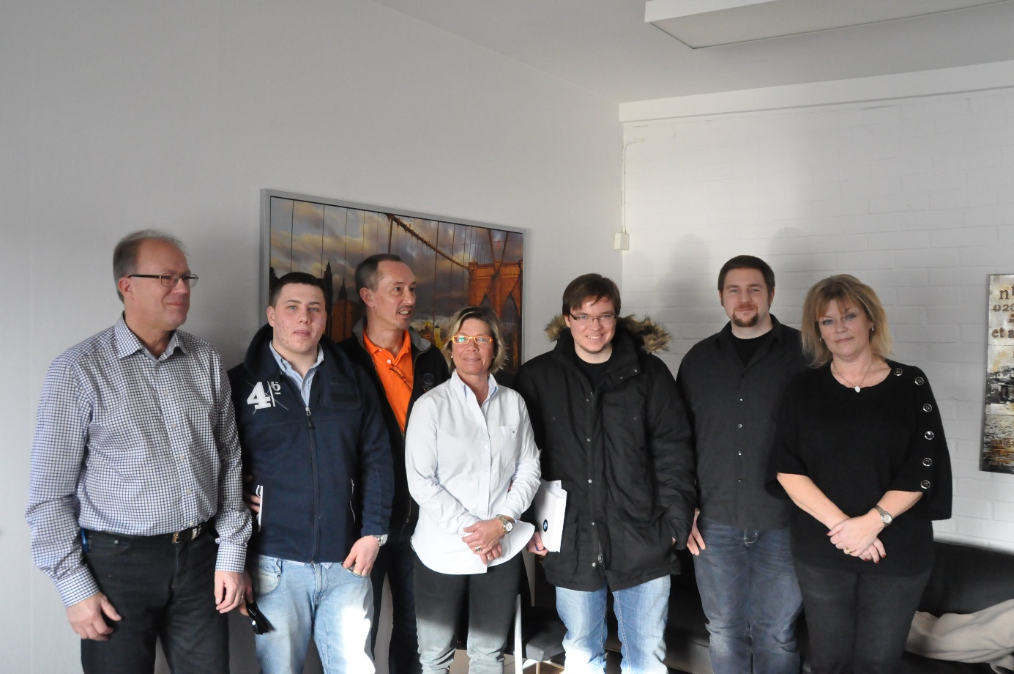

Visning av Förenade Bils nya anläggning i Lund 15 mars

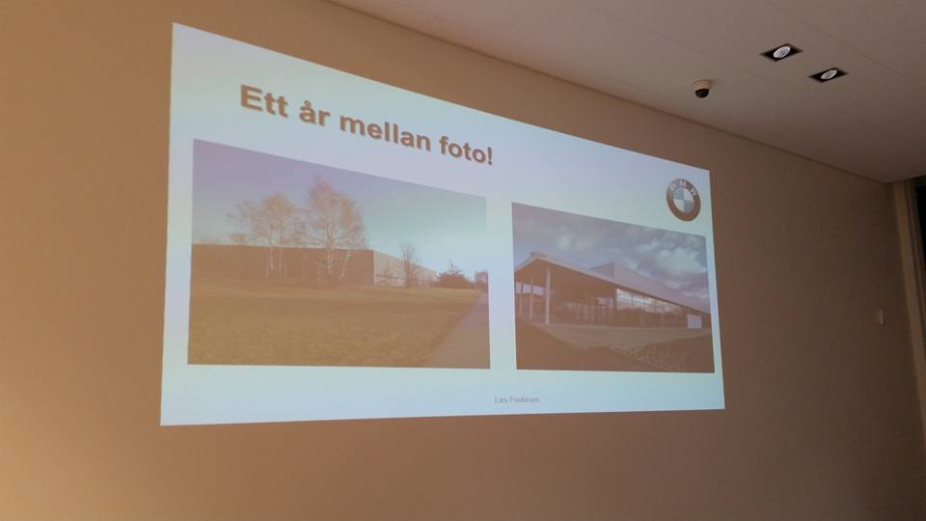
Lars berättar om nya anläggningen

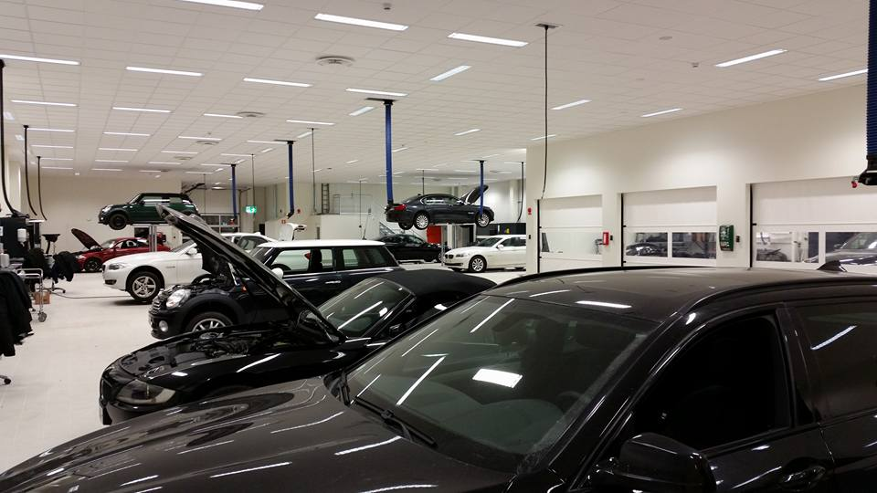
Nya verkstaden, ljust och snyggt

Trevlig visning av Förenade Bils nya anläggning i Lund.

Oliver Söderström och Joakim Söderström berättade om sitt biltävlande.
Man började med gokart och under en tid fick Joakim Söderström ta hand om tre kartar. De andra sönerna tröttnade men Oliver fortsatte. Det var mycket kuskande runt på tävlingar under ganska primitiva förhållanden men fördelen var ju att man fick tillbringa mycket tid tillsammans. Det gick bättre och bättre för Oliver och 2013 blev det formel Renault för ett estniskt team och då gick man från tält till trailers med alla bekvämligheter och ett team som backade upp. . Framgångarna fortsatte och inför nästa säsong är det formel fyra som gäller. Idag använder Joakim Söderström mycket tid för att jaga sponsorer. Bilar är inte billigt och tävlingsbilar är ännu värre. Det går åt mycket pengar.

Syd var inbjudna tillsammans med KAK en tisdagskväll.

Årsmöte BMW CS i Göteborg 19 mars

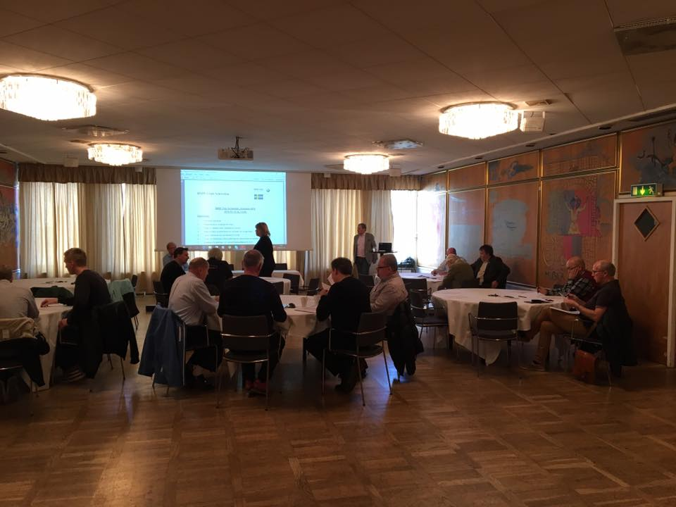
Årsmötet för alla sektioner i år hölls på Elite Park Avenue Hotel i Göteborg. Intressant och innehållsrikt möte med bland annat diskussioner om budget och hur det har varit tidigare samt förslag/ idéer på hur klubben ska vara fortsatt intressant för nuvarande och nya medlemmar. Syd ställde upp med mötesordförande Christina Nilsson och sekreterare Christer Nilsson.

Sydsektionen putsträff hos Ditec och besök Förenade Bil Kristianstad 2 april

Årets andra träff för Sydsektionen arrangerades av Stig Holmberg och gick av stapeln den 2 april då ett gäng med putsintresse samlades hos Ditec i Kristianstadf för att titta på och få information om företagets bilvårdsprodukter. Christianstad Bilvårdcenter startades redan 1993 av Niklas Olsson. Sedan 2004 håller man till på Björkhemsvägen, inte långt ifrån ett tyskt bilmärke som inte har så bra rykte för närvarande efter sina fuskvärden.
Det bjöds på grillat och en presentation av företaget.
Demonstration av deras olika arbetsmoment
Träffen avrundades med att alla deltagare kunde boka behandling med bra rabatt och vi överlämnade en vårblomma.

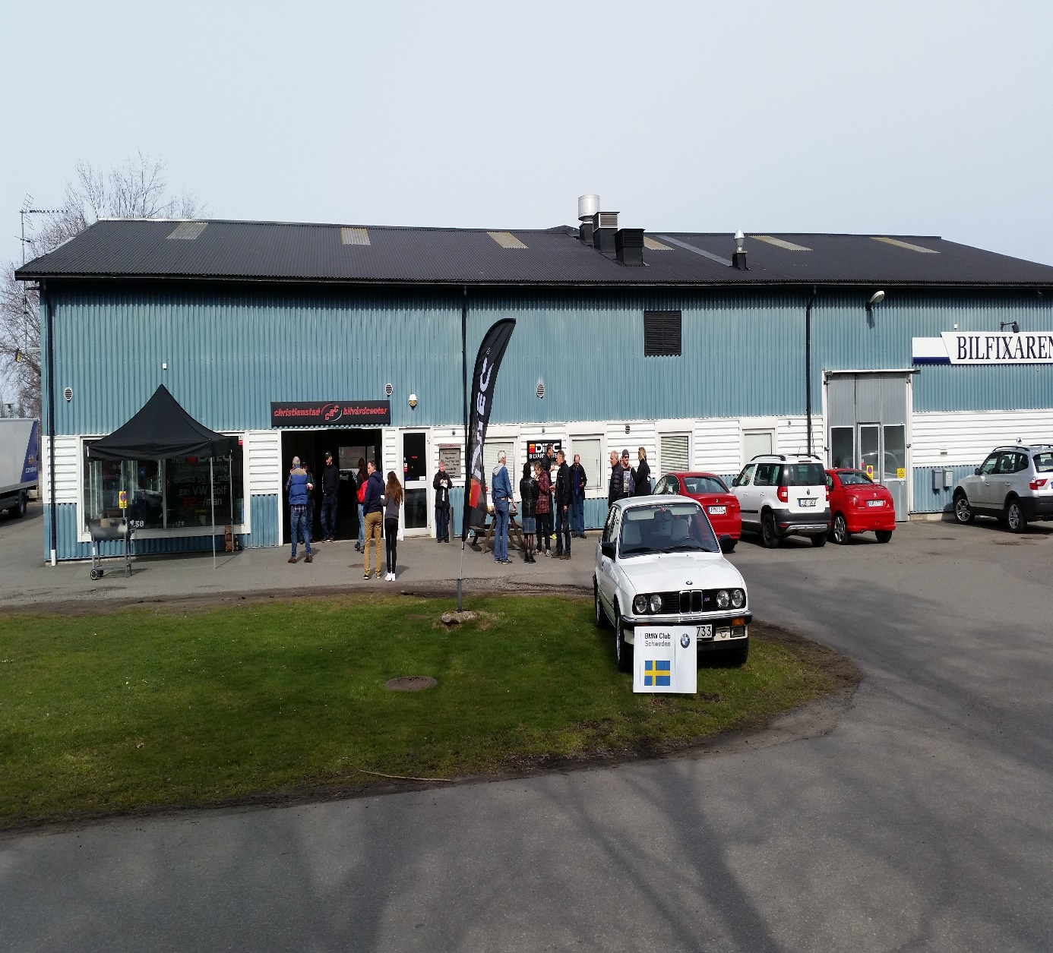

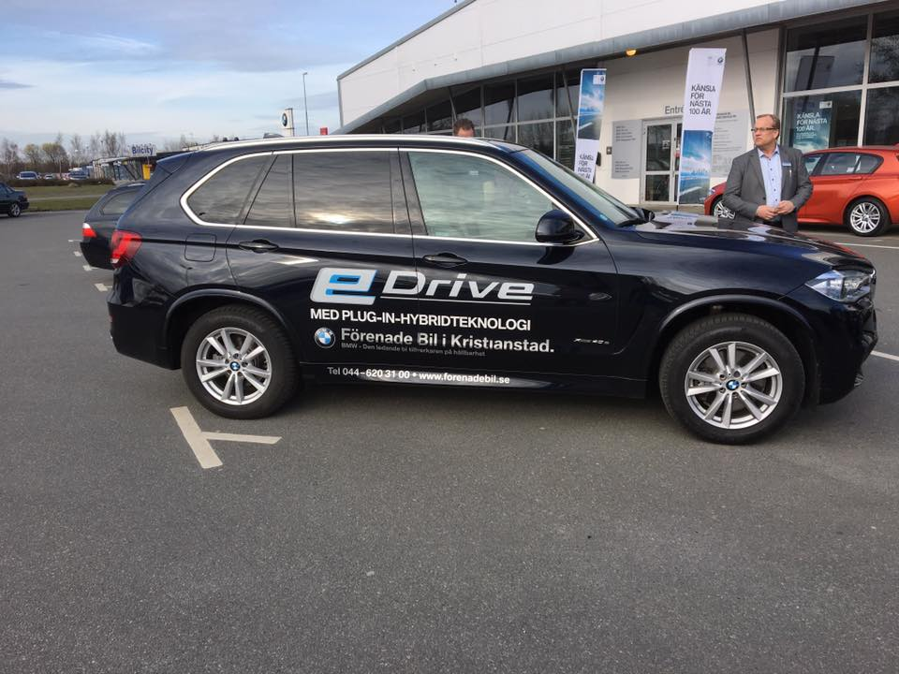

Lars Eriksson platschef, hälsar oss återigen välkomna till en träff och bjöd på eftermiddags fika.
Vad vore en klubbträff utan härliga provkörningar/upplevelser.
Efter inledning av Lars gick ordet till Joakim Söderström som var närvarande för att berätta om sonen Olivers racingsatsning. Dock började han med att berätta lite om Söderströms historia och om när vändningen kom för BMW. Modellen 502 var en stor och dyr bil och det höll på att gå riktigt illa för företaget. Dock bad BMW Allan Söderström att hålla ut och så kom BMW 1500, neue klasse. Den bilen blev räddningen för både BMW och Söderströms och blev en stor succé över hela världen.

de här äldre bilarna är enormt och han och hustrun Elsie är iväg och tävlar en hel del Lennart Bengtsson, välkänd BMW-profil och ägare till 02-depån berättade om sitt tävlande i historisk racing. Hans kunnande om under säsongen. Elsie är den som håller koll på mycket, bland annat ansvarar hon för att det är rätt däck och däcktryck.

Naturligtvis hade vi sedan möjligheten att köpa reservdelar och olja till bra priser.

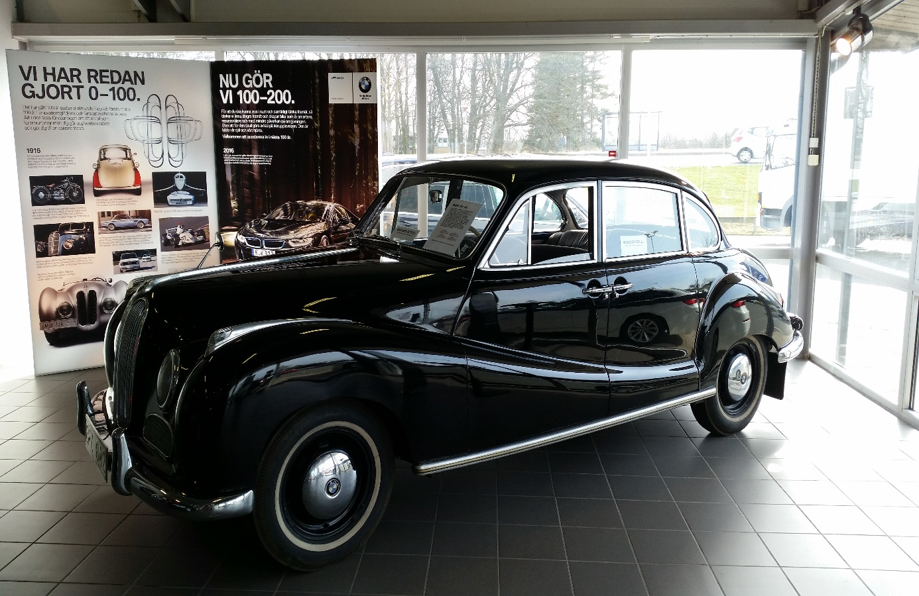

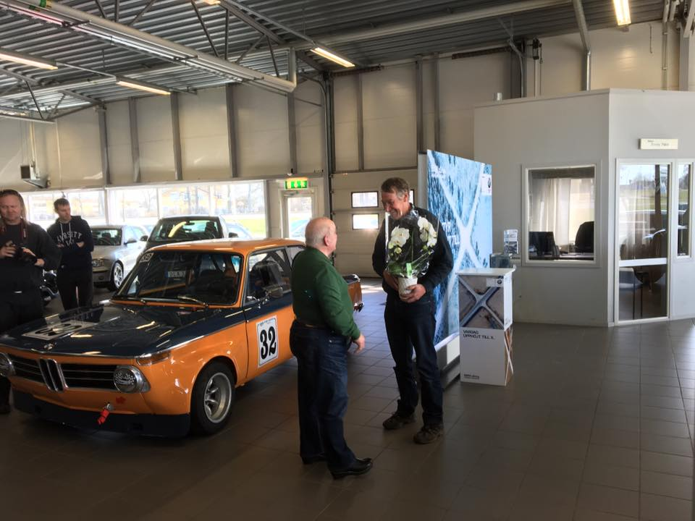
Stig tackar Lennart för presentationen.

Däcksparkarträff och vagnsbokbesiktning 02-Depån 17 april

Vagnsboksbesiktning av BMW Cup bilar på 02-Depån.
Reservdelar från Förenade Bil Helsingborg fanns uppdukade för fynd.
Vi grillade, fikade och sparkar däck tillsammans.
Lennart svarade på frågor som rör äldre bilar, med fördel 02:or så klart.

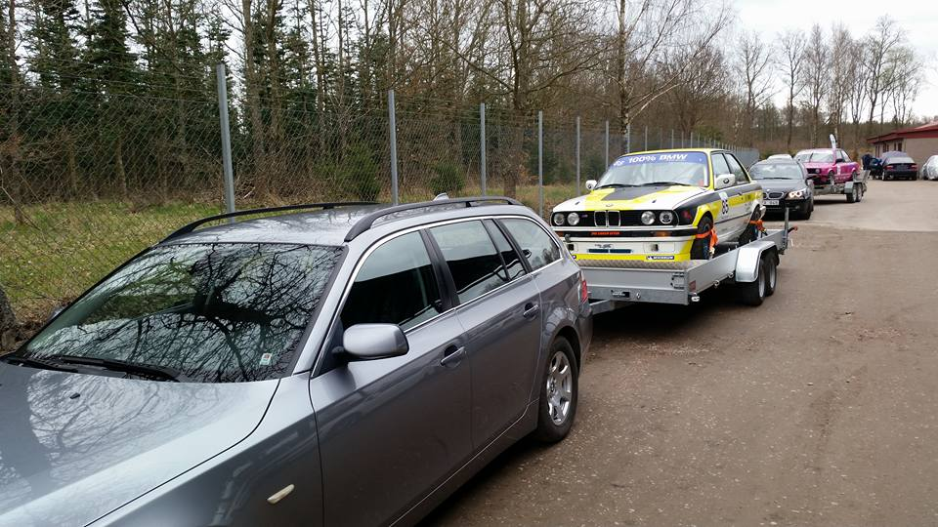

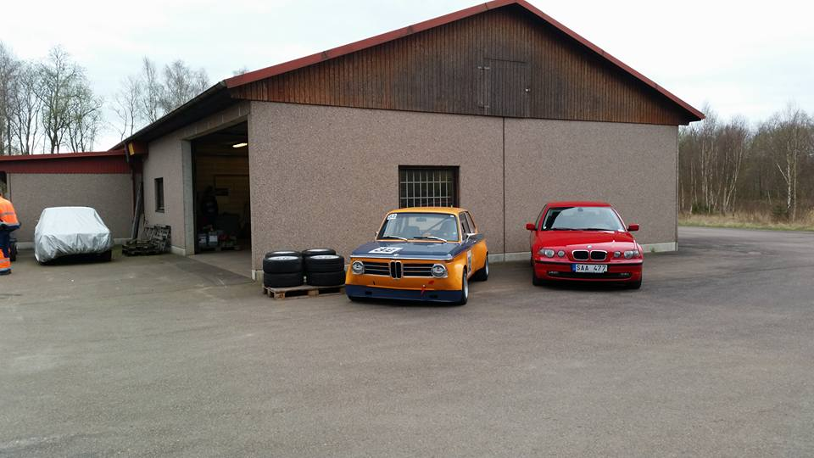

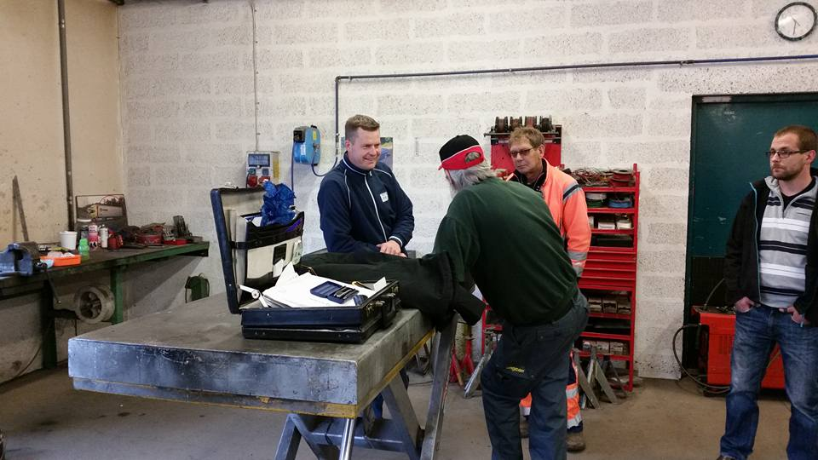

Besiktnings gänget

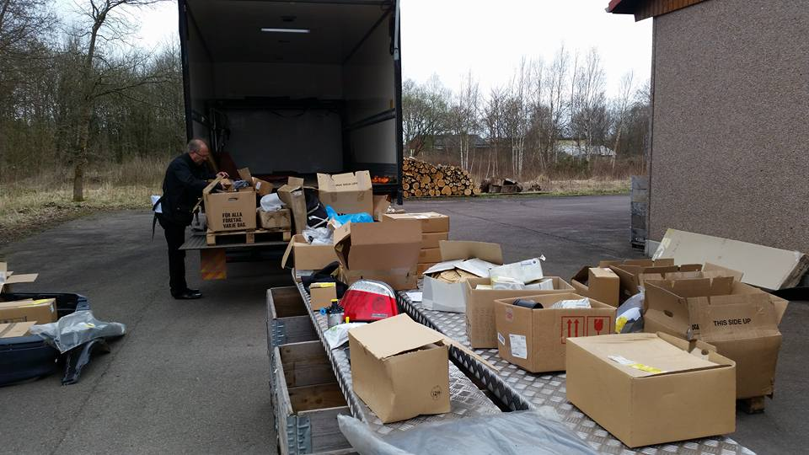

Reservdelar från Förenade Bil Helsingborg

Re-Loaded Springbreak 23 april

Dagen började solig men det drog ihop sig till regn precis när vi skulle ge oss iväg. Lite tråkigt när man precis hade gjort bilen vårfin och tvättat. När vi kom fram bättrade vädret på sig och solen visade sig igen, men tyvärr började det att blåsa ordentligt så det blev lite kallt. Tyvärr kunde vi inte ha flaggan uppe eftersom den bara blåste ner.
Träffen var mycket välorganiserad från ReLoadeds sida, ordning och reda vid utplacering av bilarna, och för BMW CS hade man precis som tidigare år ordnat en bra plats för oss att ställa våra bilar. Vi kunde inte få plats med så många BMW-bilar som vi hade önskat, men vi fick besök av en M4 med mycket M Performace detaljer monterade och troligen en av de första registrerade M2 bilarna i Sverige. Vi fick även plats med en mycket fin röd 635, en M3 Cab, en 328 Coupé och en B10 V8s.
Tyvärr kunde vi inte vara närvarande hela kvällen och var tvungna att avvika ca kl 20.30. ReLoaded-träffen har nu vuxit så stor att de har fått sponsring an Burger King i Löddeköping, och de har t.o.m. fått 2st Burgare uppkallade efter sig. I största helhet var det en mycket välorganiserad träff med många bilar och många besökare, väl värd att besöka nästa år.”
Många som passerade vår uppställning stannade och pratade och beundrade bilarna.
Många av den yngre generationen var positiva till informationen från BMW CS.
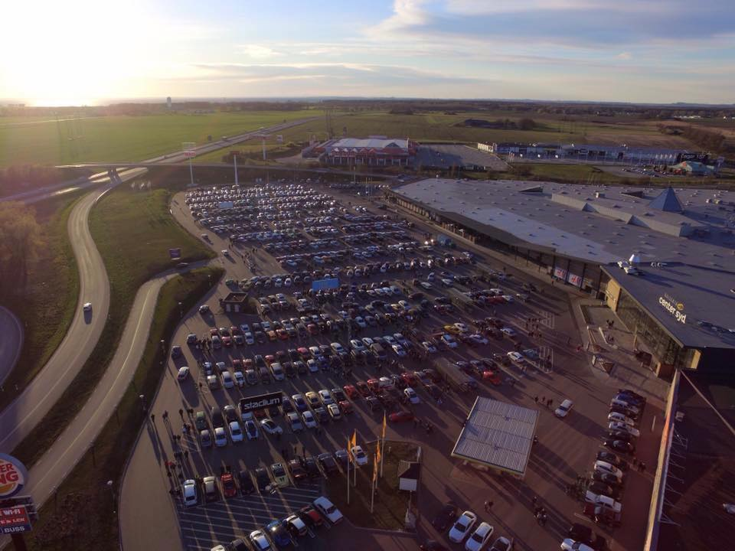

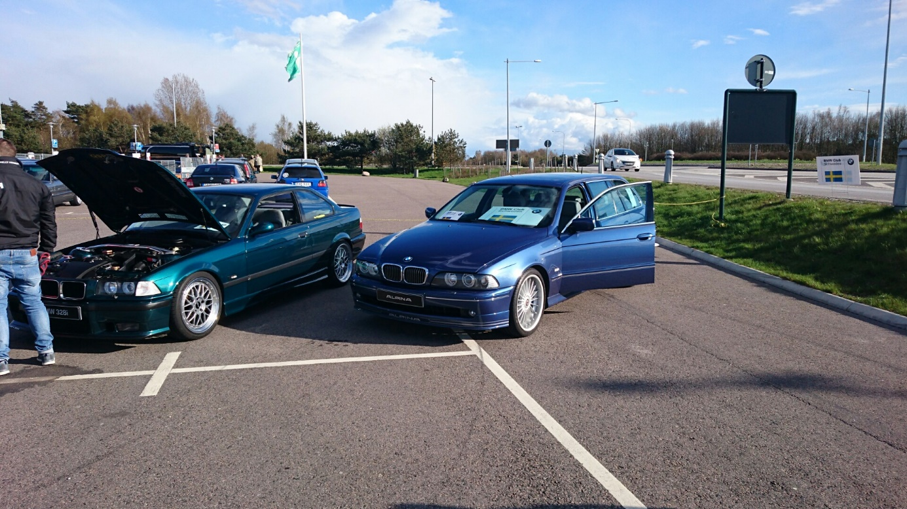

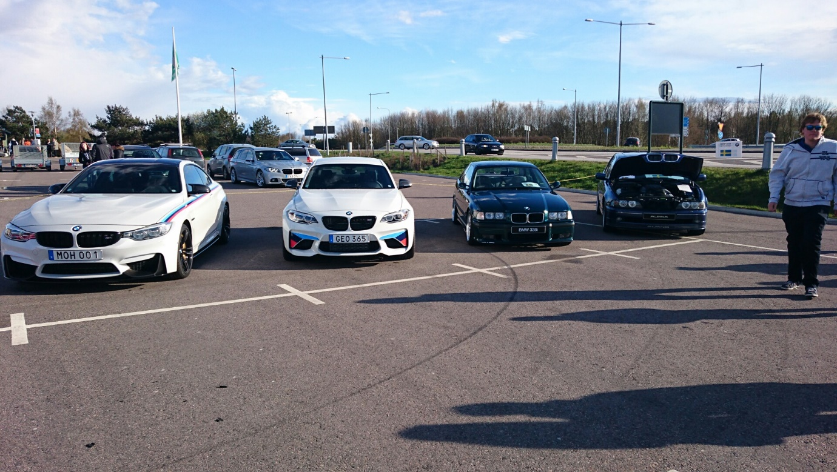

Syd körde Söderslättsrallyt den 1:a maj
Sydsektionen samarbetar ibland med KAK Södra om olika evenemang och i år deltog några klubbmedlemmar i Söderslättsrallyt som utgick från KAKs
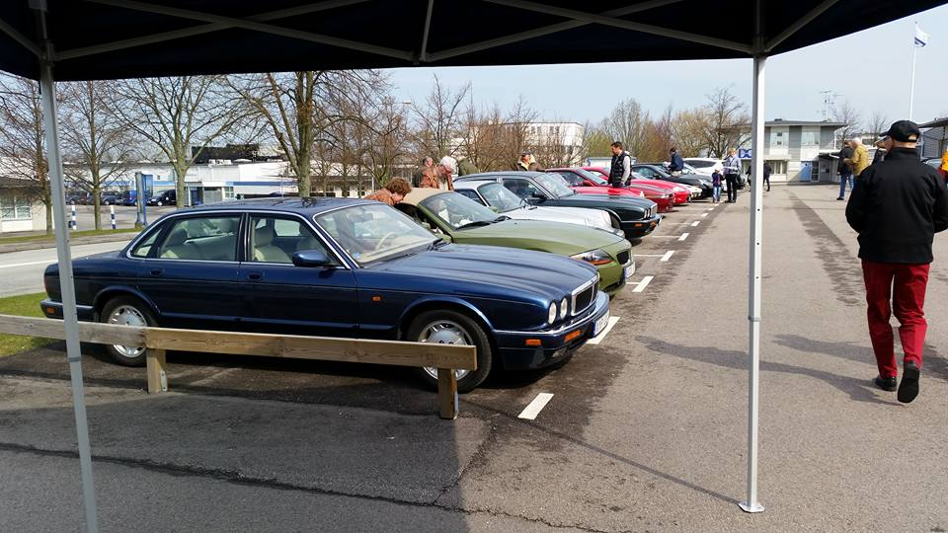
Vädret verkade tydligen en aning avskräckande till en början och det var bara 20 bilar som dök upp till starten vid KAK:s lokal i Limhamn. Av dessa var åtta stycken BMW så vi kan väl säga att vi var väl representerade. BMW-bilarna var av varierande ålder men alla i riktigt fint skick och glänste i solen. Körning skedde efter roadbook och bjöd på tipsfrågor längs vägen.Träffen avslutades med lunch och prisutdelning på . Det här familjeinriktade rallyt i avslappnat tempo var ett riktigt trevligt sätt att njuta några timmar i vårsolen.

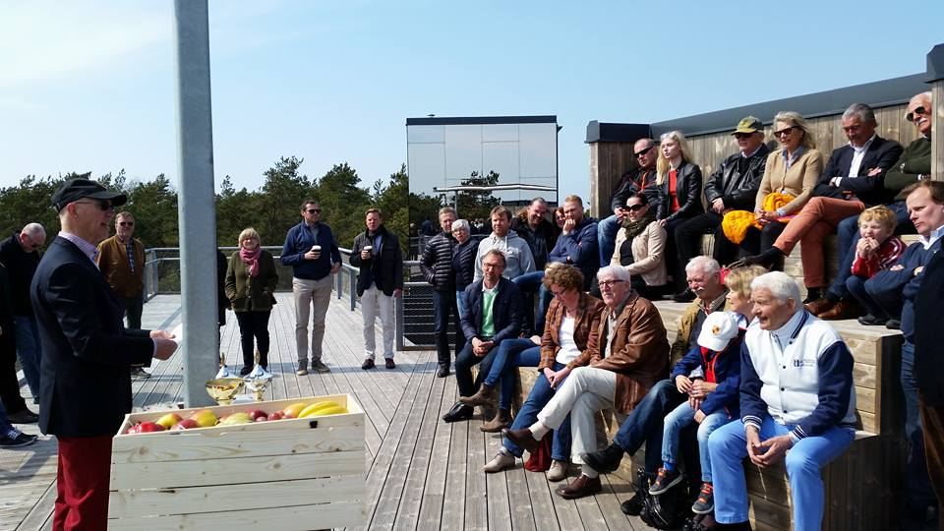

Prisutdelning

Humleslingan tipsrunda och Förenade Bil Kristianstad 28 maj

Micael Svensson och Peter Sjödin hade ordnat en tipsrunda längs Humleslingan.
Vi samlades på Bäckaskogs slott, där bjöds på en frukost fika.
Vi fick en trevlig presentation om slottets historia

Därefter körde vi tipsrunda Humleslingan och till Förenade Bil AB, Kristianstad där Lasse Eriksson tog emot oss med öppna armar och bjöds på korv serverad av Erik Ståhl, billig olja med mera.

Det blev det givetvis provkörningar också och någon drömde om en X6 M som nu inte fanns kvar att provköra.
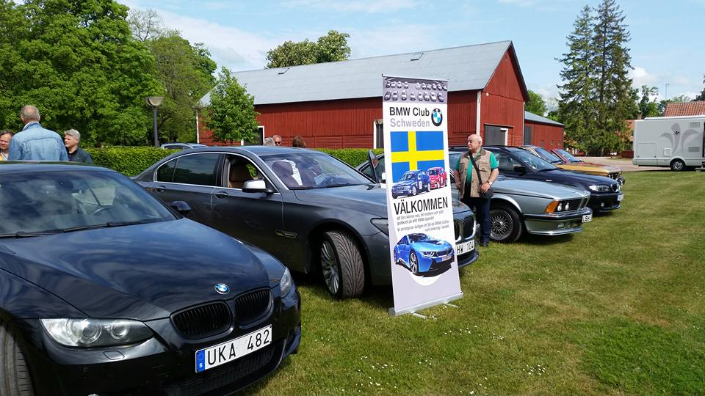

Samling

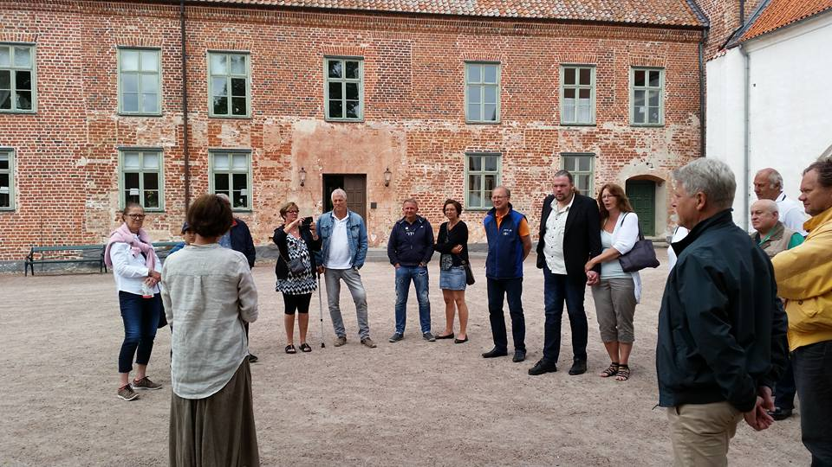
Slottsfrun informerar
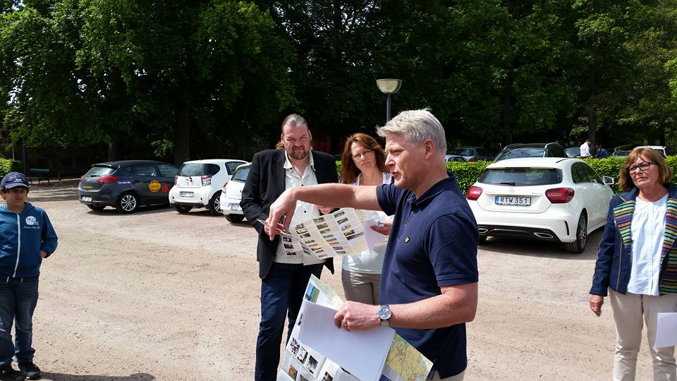
Micael instruerar oss inför tipsrundan

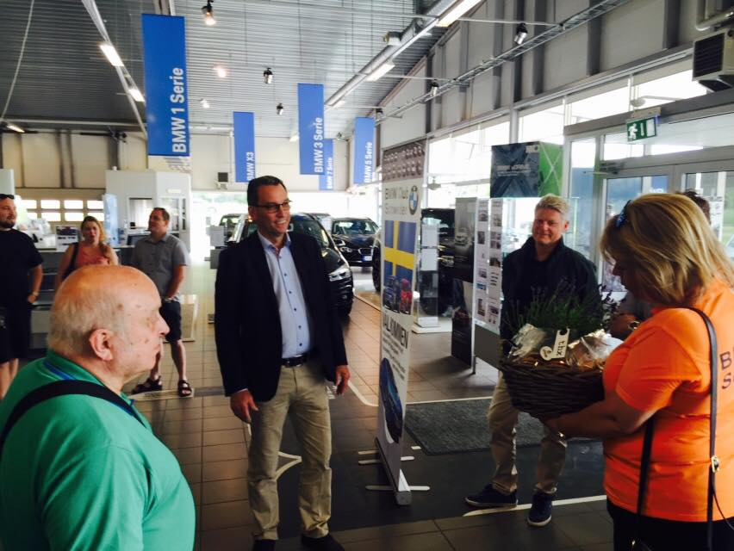

Lasse med kollegor tackas för sitt engagemang för klubben

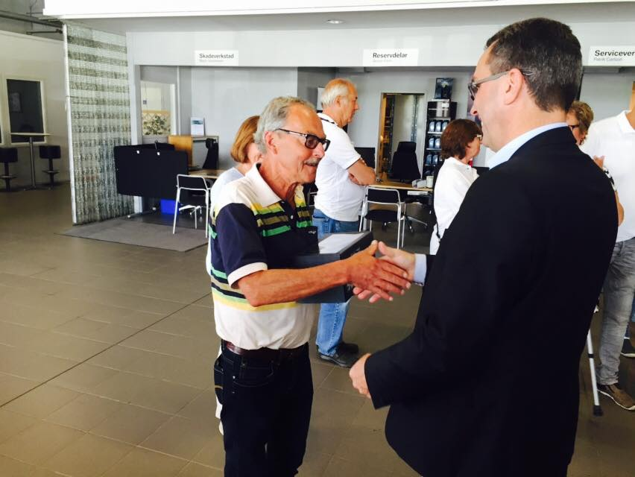

Thomas Bauer fick första pris på tipsrundan

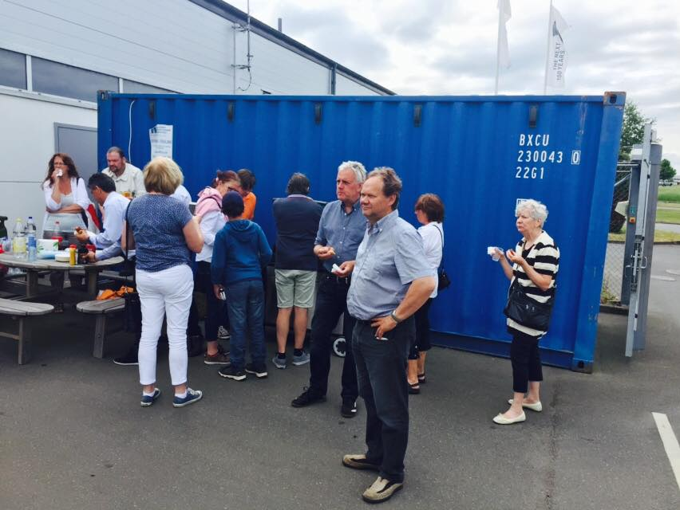

Korvgrillning med Erik Ståhl och hans pappa.

Tisdagsträff 31 maj i Löddeköpinge

Tisdagsträffarna i Löddeköpinge drar alltid mycket folk och ikväll drog vi 45 bilar med ca 60 personer, trots att vädret inte var helt perfekt.
Förenade Bils Göran Gardell och Sandra ställde upp med i8 och M2 som rönte stort intresse.

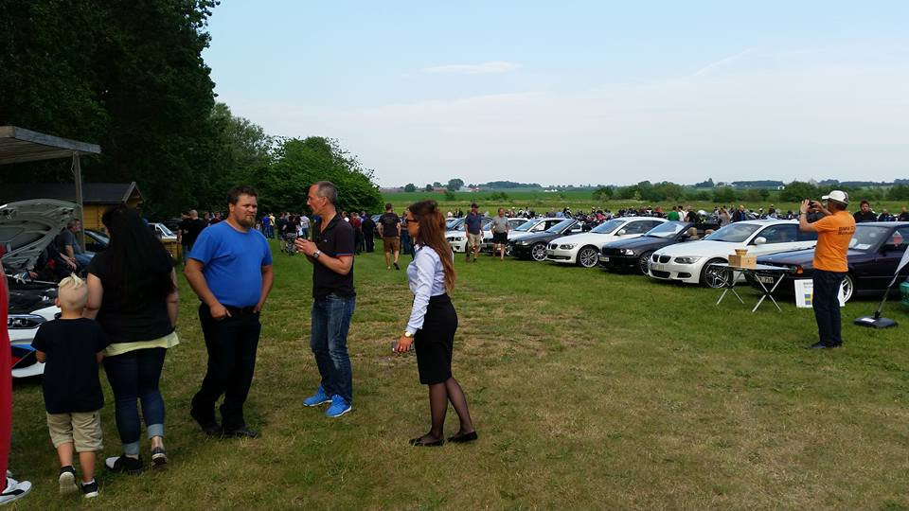

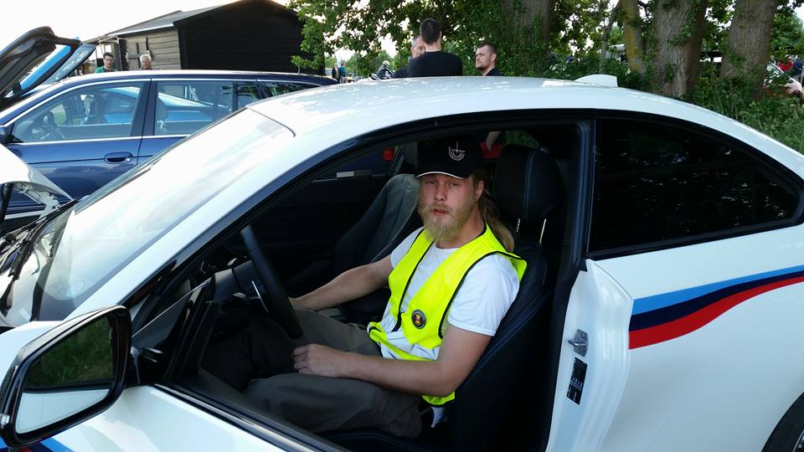

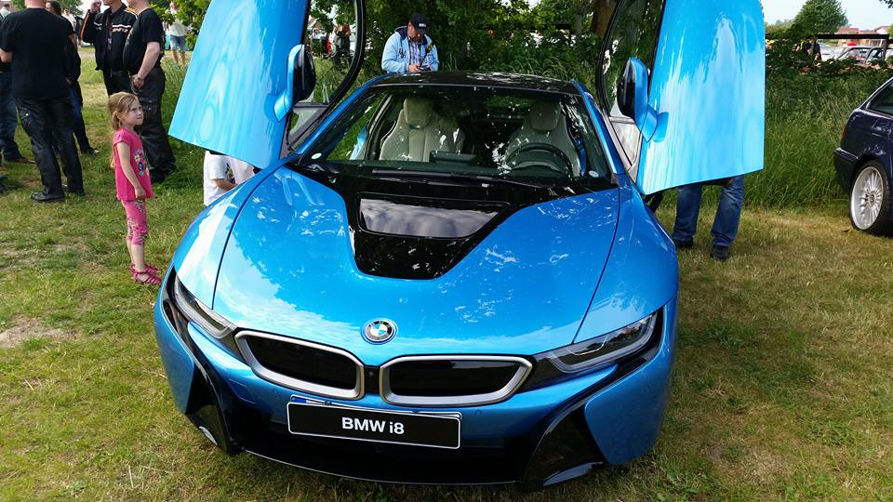

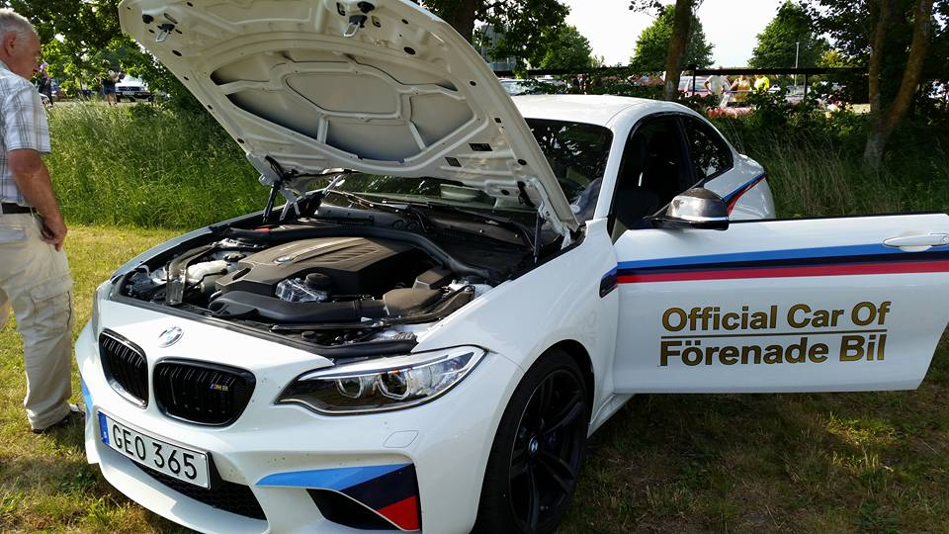

Träff på Tydingesjöns camping den 7:e juni
Sydsektionen var återigen på plats på Bilcafèt på Tydingesjön camping som arrangerarar bilträff på tisdagar från maj till september med flera olika bilmärken. En populär bilträff i nordöstra Skåne där blandningen av bilar är stor, allt ifrån klassiska äldre bilar till nyare och stylade åk. I kiosken på campingen säljs det glass, läsk och korv mm, för den som önskar det. Kort sagt, en familjevänlig motorträff för alla smaker som lockar många!
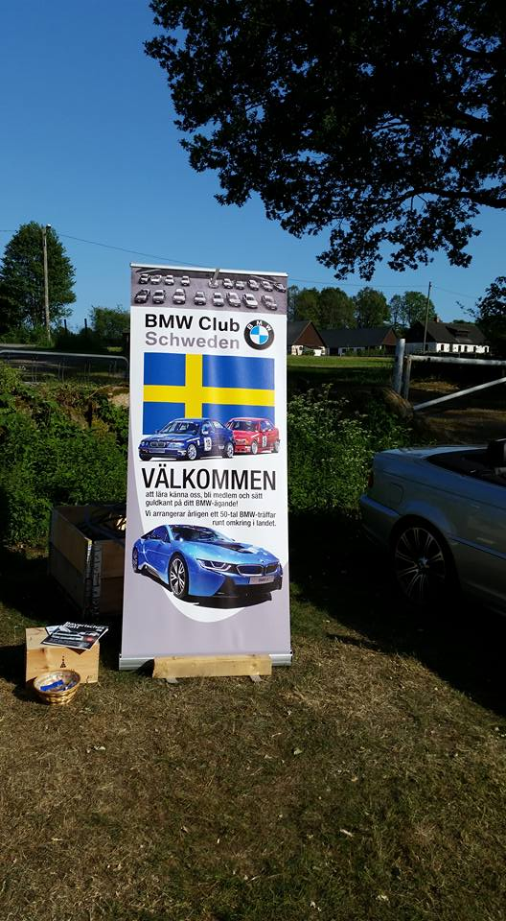

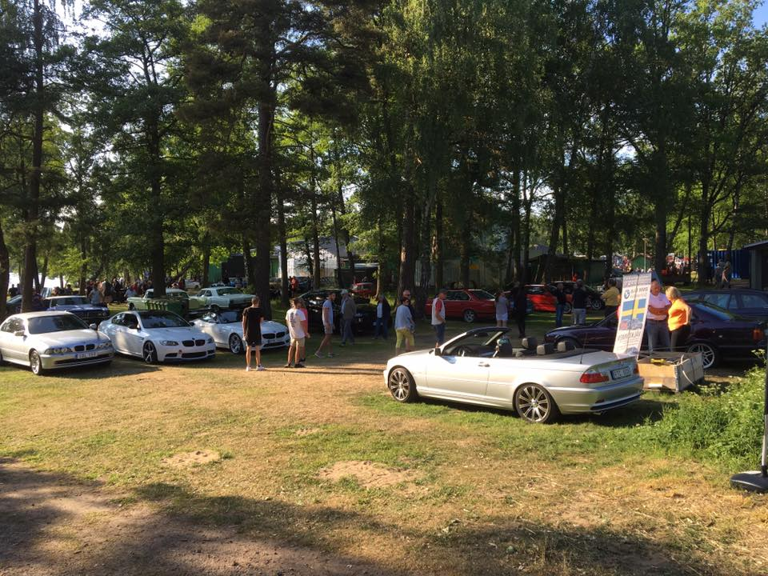

Tydingesjöns träffar är mindre än Tisdagsträffarna i Löddeköpinge och mer familjära. Verkar som att många i trakten åker dit för att umgås.

Vi fick chansen att visa upp oss och att prata med både medlemmar och blivande medlemmar. En kul träff i det mindre formatet och väldigt lyckat.

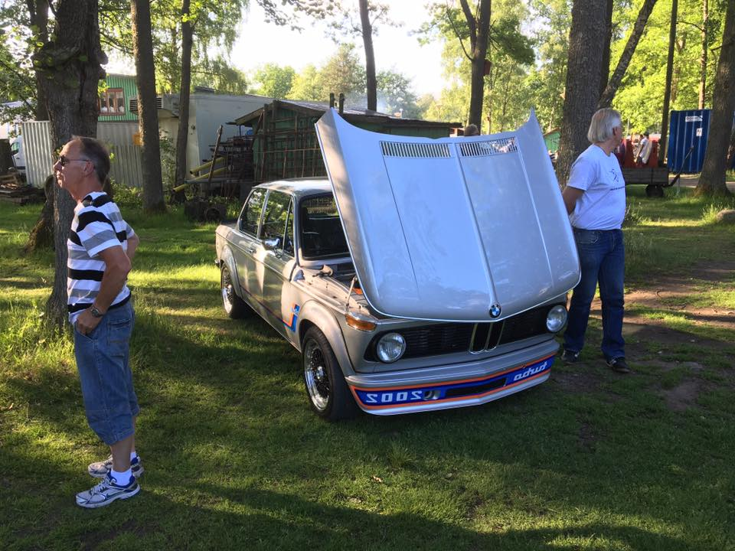
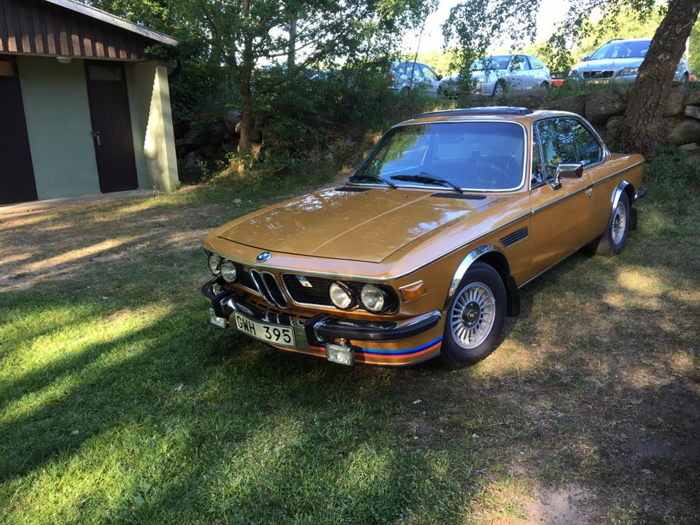

Tisdagsträff i Löddeköpinge den 28 juni 2016

Numera traditionsenlig träff i Löddeköpinge på tisdagsträffarna. Klubben hade som vanligt ett eget område där medlemmar och andra BMW-ägare kunde samlas. Vi fick chansen att prata med en del intresserade och lämna över information om medlemskap och kommande aktiviteter.
Bra sommarväder med mycket folk och många bilar och motorcyklar.
BMW på plats var det hela 46 rariteter och glada BMW ägare.
Förenade Bil visar elhybridsportbilen BMW i8, i3, M4och Kungen fd BMW e46 CSL från Söderströms museum.
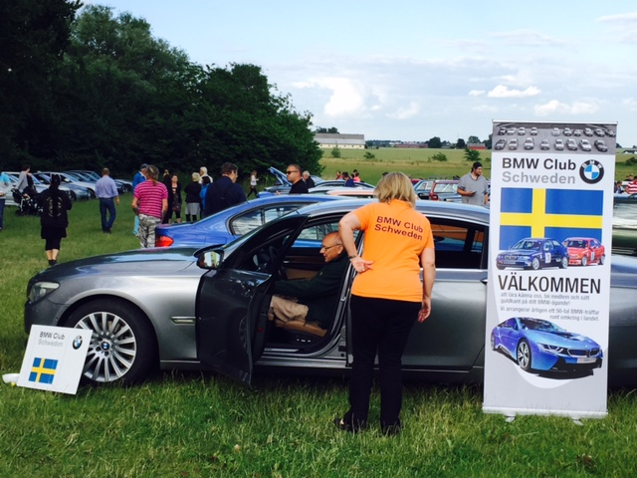

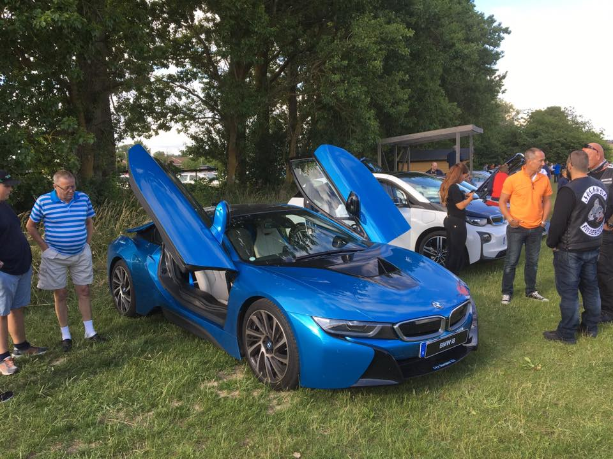

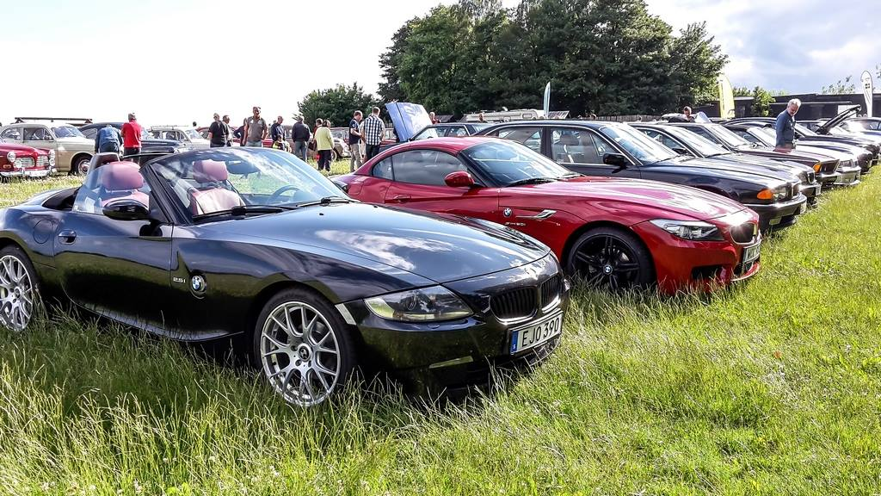

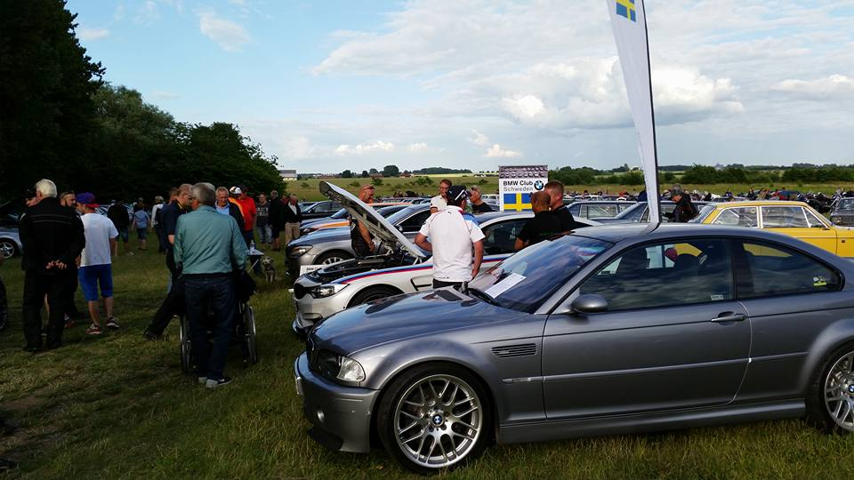
Söderströms museum bidrog med Kungens fd e46 CSL
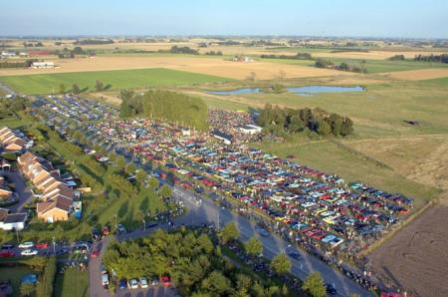
Och det var nog så här dags som man fick börja leda in andra bilar på andra område. Det var helt enkelt fullt.

Tisdagsträff 26 juli i Löddeköpinge

Vädret var perfekt för en bilträff. Vi hade 58 BMW på besök på vårt område Det var ca 6000 besökare denna kväll. Tack till er på Vikingatider och Tisdagsträffarna och tack till er som tog ut pärlan.

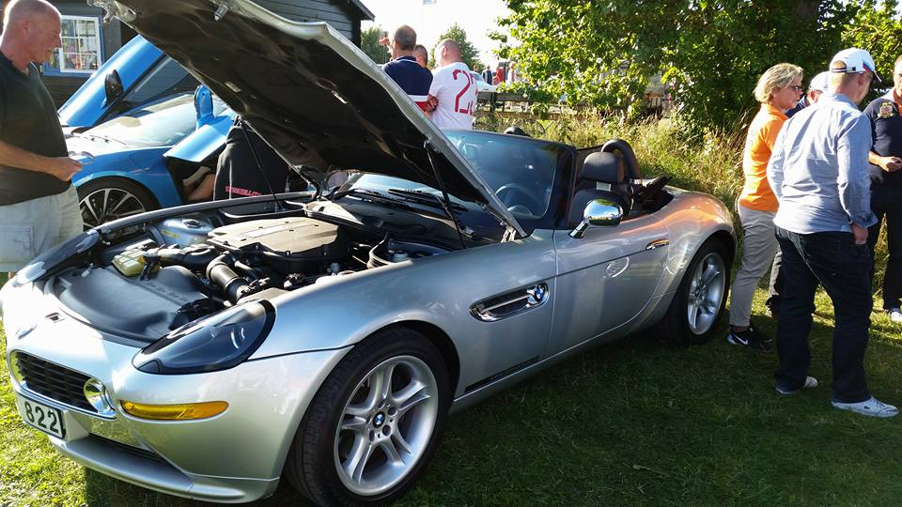
Z8 lånad från Förenade Bil. Hyfsat unikt! Ser man inte så ofta
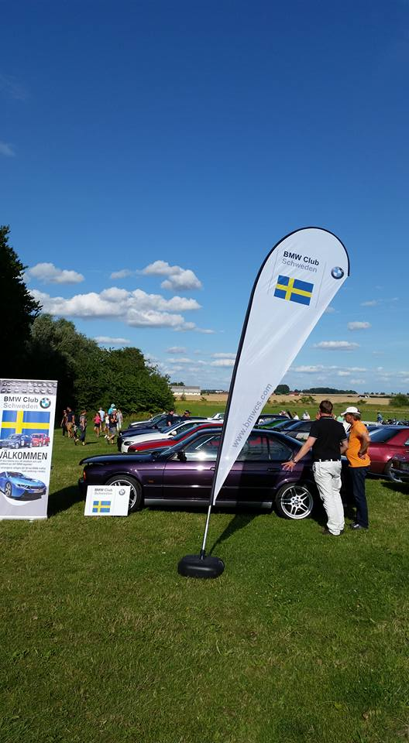
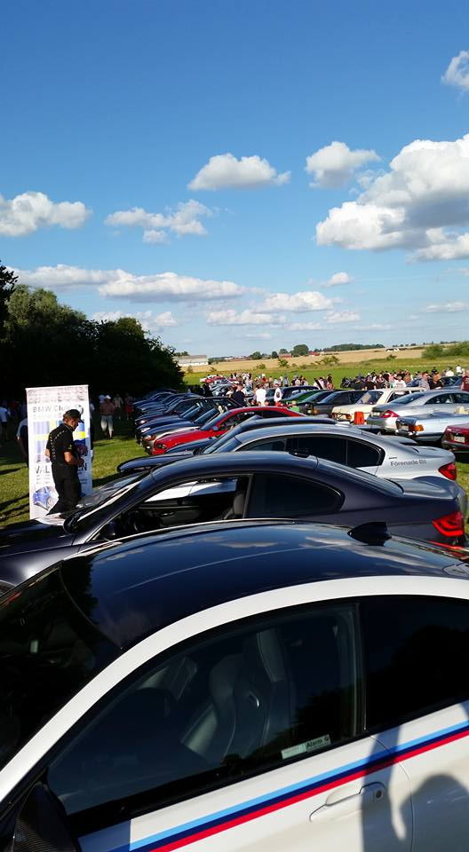

Tyskbilsträff i N Åsum, Kristianstad 30 juli

Entusiaster i allt från originalstuk till super stylat.
Vädret var i början regnigt men sedan klarande det upp och blev fint väder. Vi ställde upp flagga och bord och stod och lämnade ut information om klubben och kommande träffar. Det var väldigt många BMW närvarande och vi satte också medlemsbroschyrer på alla dessa och pratade med folket vid bilarna. Vår bedömning är att det var drygt 500 bilar och av dem var ca 100 BMW. Mest yngre träffdeltagare som vi nådde ut till.
Styrelsen representerades av Erik Ståhl.

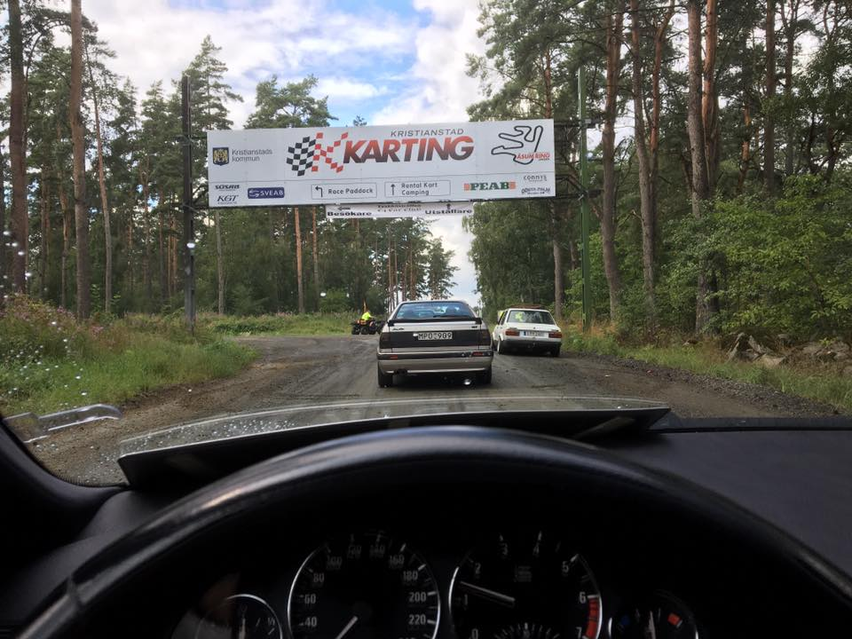
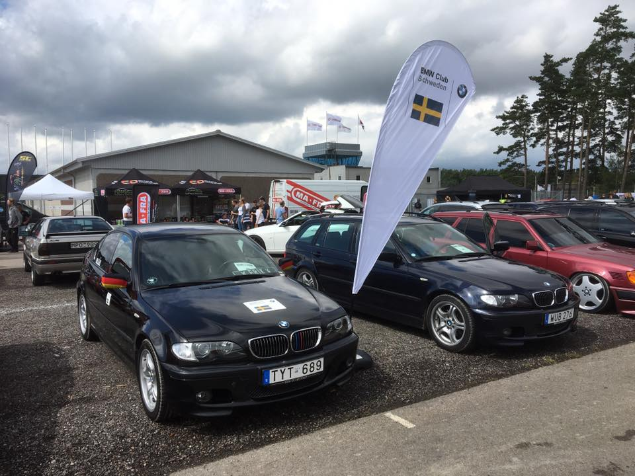
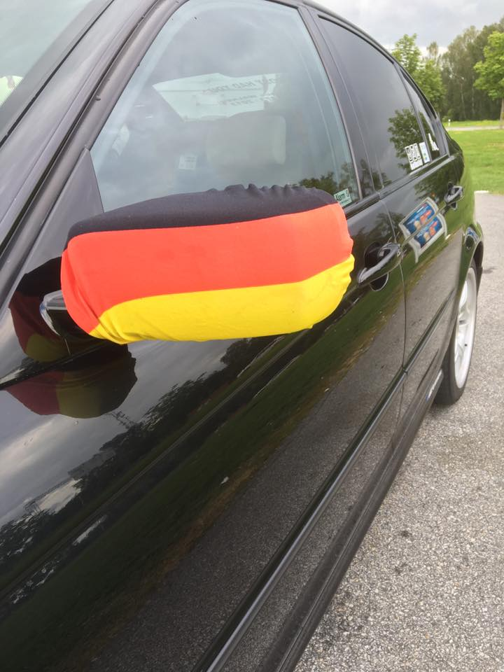

BMW CS Sydsektionen är tillsammans med Förenade Bil på
Skanör Falsterbo Gran Turismo Show 2016, 7 augusti

Årets tema “BMW 100 År
Det har tidigare år uppmärksammats intressanta bilmärkens jubileum. I år är det BMW’s tur. BMW kan blicka tillbaka på 100 år och en historia fylld av framgångar. och se in i en spännande framtid: med BMW VISION NEXT 100.S
Ett långt namn på en högklassig bilträff som äger rum i Skanör första söndagen i augusti varje år. Detta år stod Förenade Bil som värdar för den kortege som inledde träffen. Det var ett stort antal människor som samlades på Förenade Bil i Malmö för frukost och sedan körning i kortege till Skanör. Vi i Sydsektionen fick tyvärr hoppa över frukosten och köra direkt till vår uppställningsplats på Rådhustorget i Skanör men vi stod på första parkett när hela kortegen rullade förbi in på Skanörs gator för uppställning.

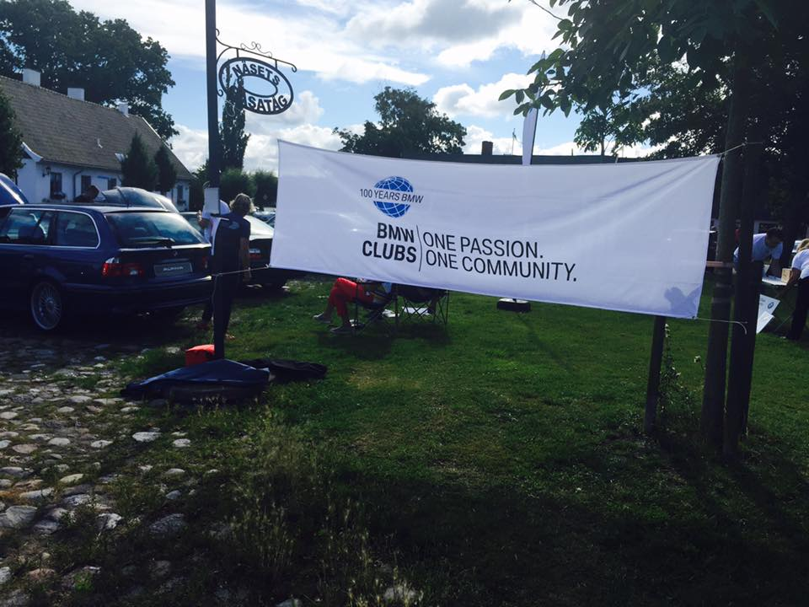

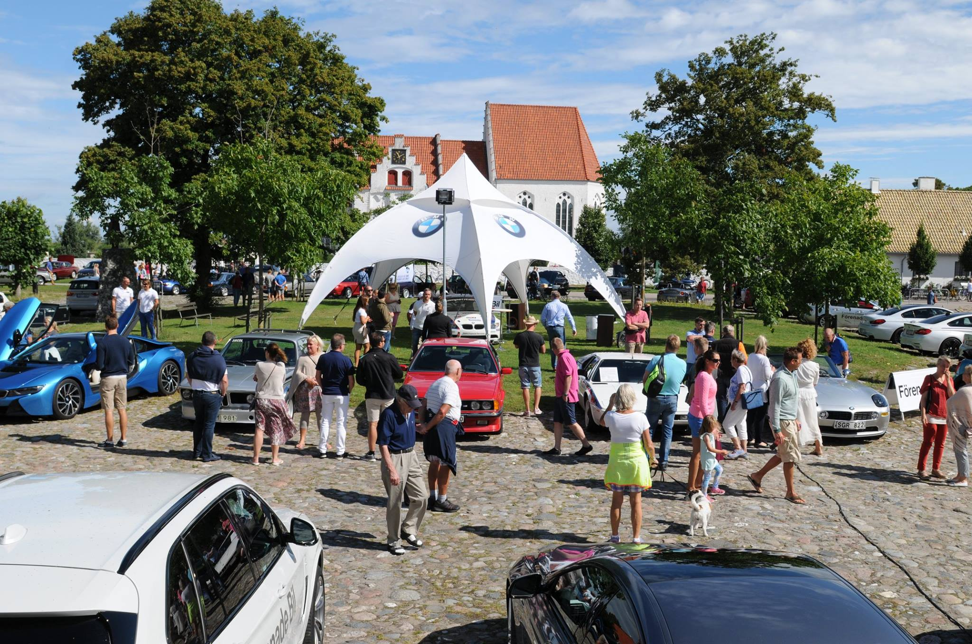

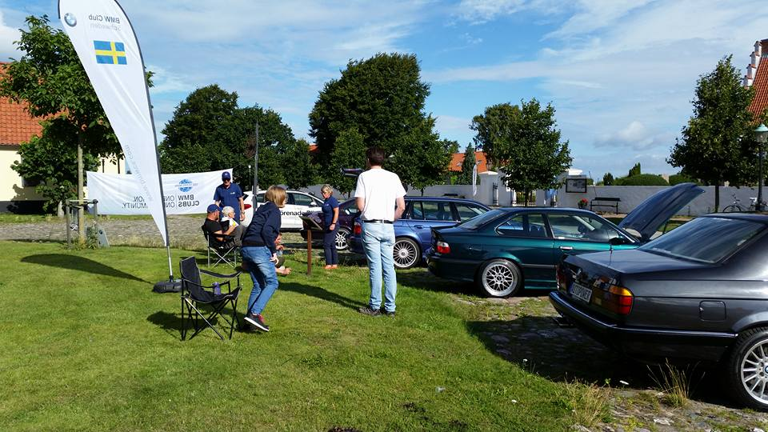

Träff på Tydingesjöns camping den 9:e augusti

Sydsektionen besökte återigen träffen Bilcaféet på Tydingesjöns camping i nordöstra Skåne. Först nu börjar sommaren visa sig, vilket märktes på antalet bilar ca 500 på träffen samt antalet BMW-bilar som anslöt sig till platsen som BMW Club Schweden reserverade. Som alltid när det gäller denna träff finns det något att kolla in som passar dem flesta bilsmaker. En del kom fram till oss och ville veta mer om BMW CS, så förhoppningsvis har vi värvat lite nya medlemmar. Vad som har blivit lite typiskt för en del utav oss på denna träff är att bege sig till kiosken och beställa sill med mos. Rekommenderas!
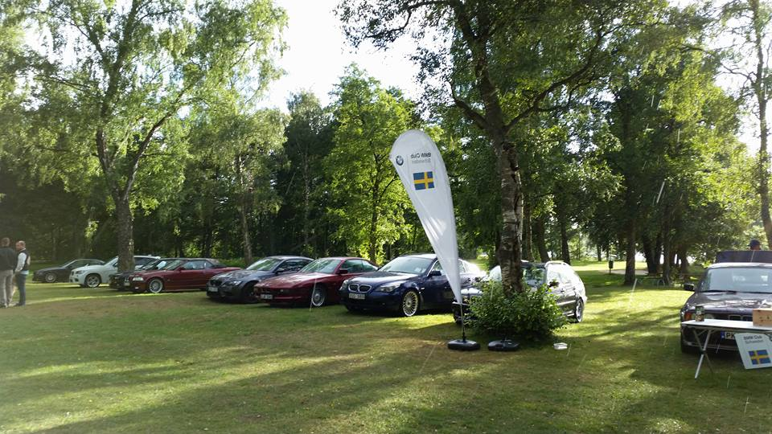

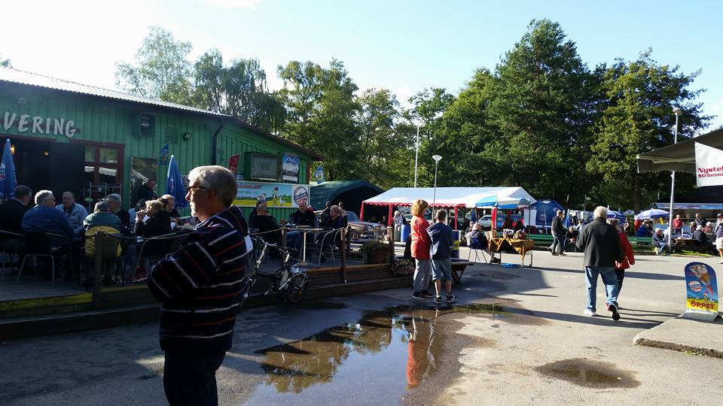

F10 flygmuseum 13 augusti

Tillsammans med klubben besökte vi Förenade Bil Ängelholm samt Ängelholms flygmuseum på gamla flygflottiljen F10 i Ängelholm. Vi samlades på Förenade Bil för frukost och fick här en presentation av bilhallen och verkstad, samt möjlighet att få prova någon bil på en liten runda. I samlad trupp körde vi så småningom till gamla flygflottiljen och F10´s flygmuseum. Här fick vi få en guidad visning av en eldsjäl som varit pilot / Anders - kassör Sydsektionen
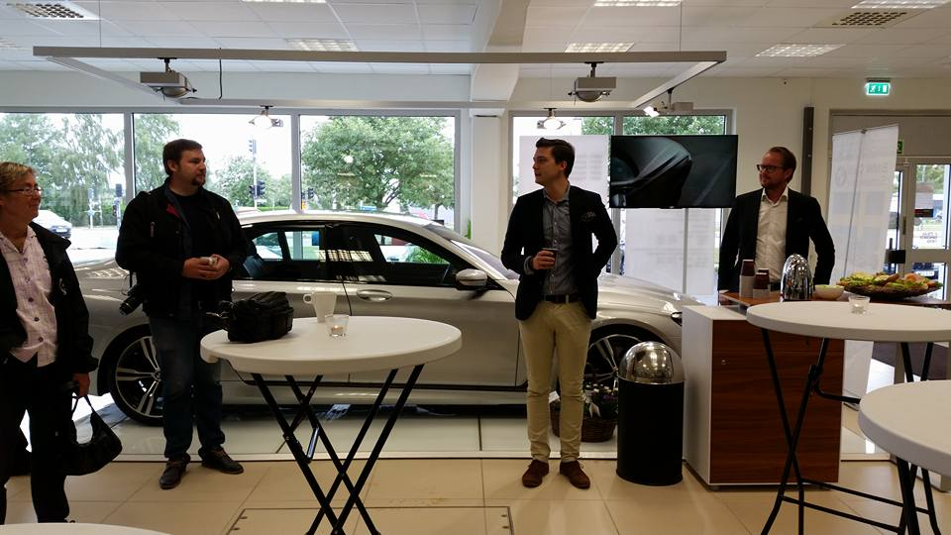

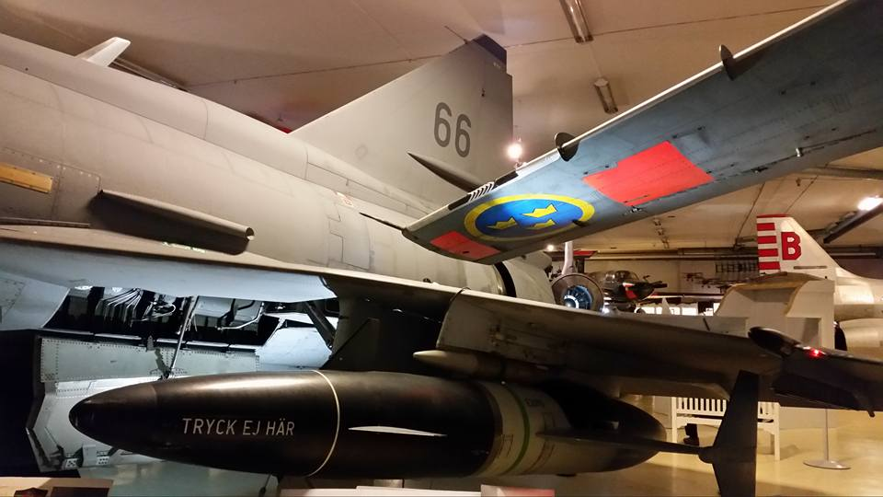

Tisdagsträff 30 augusti i Löddeköpinge

Vädret var perfekt för en bilträff. Vi hade 53 BMW på besök på vårt område Det var ca 5000 besökare denna kväll. Tack till er på Vikingatider och Tisdagsträffarna och tack till er som tog ut pärlan.
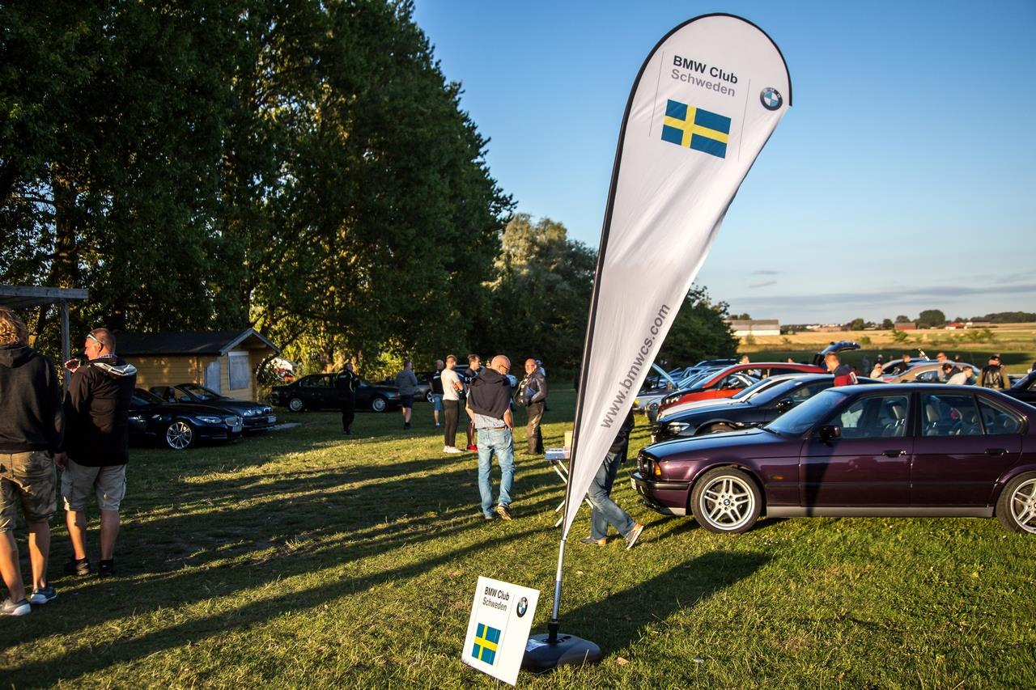

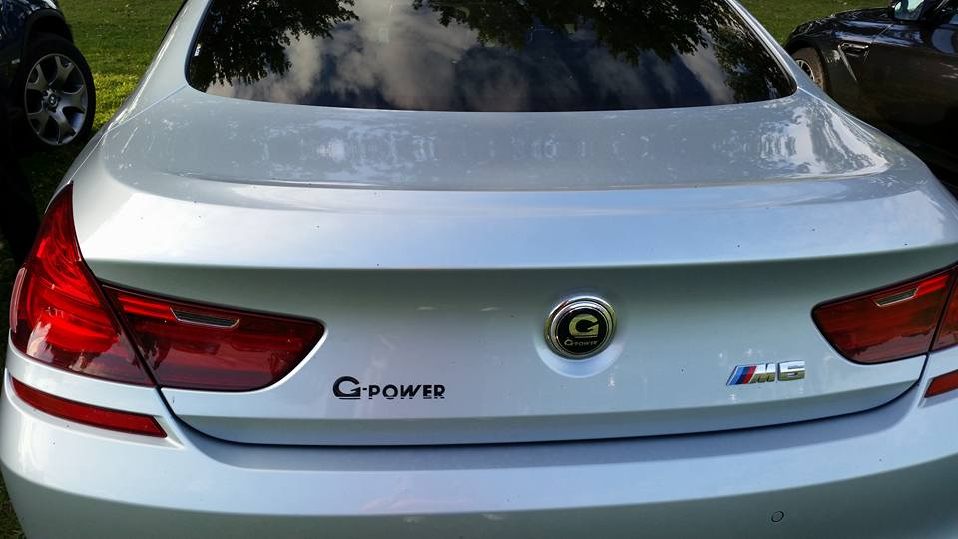
Blekingesvängen med 02 klubben

Niclas och Åsa Erneland hade planerat denna kanonträff
16 bilar fulla med folk startade i Bräkne-Hoby (mellan Ronneby och Karlshamn) kl. 9.00 med frukostbuffé i Järnavik och lite bilsnack, för att därefter ge oss iväg på första delsträckan, som förde oss till en annan liten by utanför Nävragöl. Byn heter Ärkilsmåla och här huserar ett gäng som renoverar veteranbilar, LBV-produkter. (www.lbv.nu). Det fanns mycket att titta på här.
Efter besöket hos LBV är det delsträcka två, som för oss till Stumholmen i Karlskrona, där vi arrangerade en miniutställning med våra bilar medan vi åt lunch på Restaurang Skeppsgossen, som ligger i Marinmuseums lokaler. Här hade vi en tilltagen lunchstund så att tid fanns för en titt på museet. Delsträcka tre för oss tillbaka till Bräkne-Hoby för en fika och kaffe hos Niclas och Åsa.
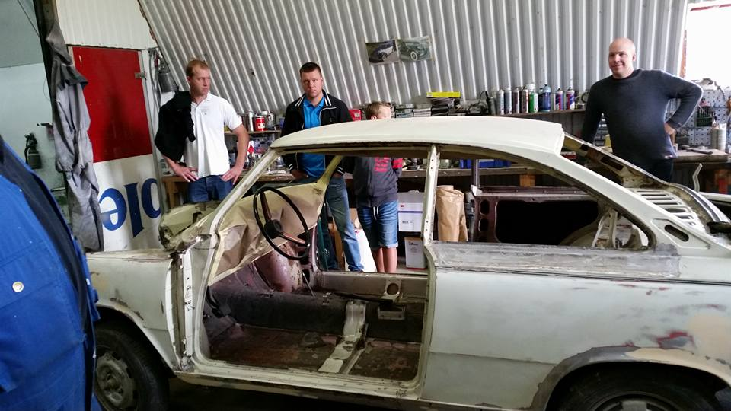
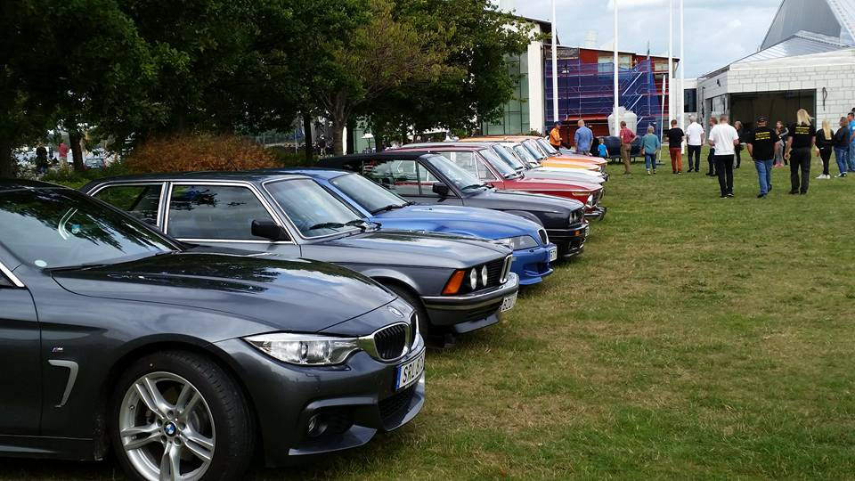

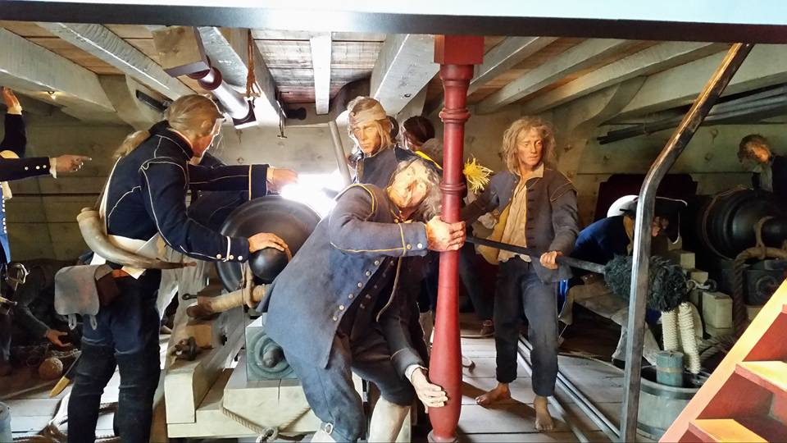

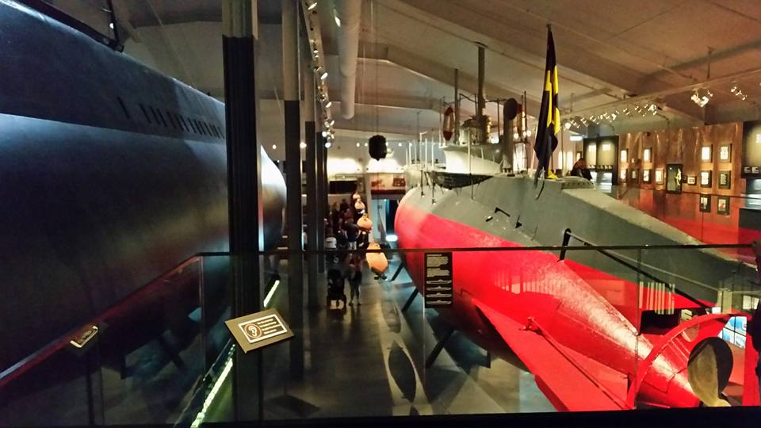

Final Tisdagsträff 13 september i Löddeköpinge
Vädret var perfekt för en sista tisdagsträff. Vi hade 67 BMW på besök på vårt område Det var ca 8000 besökare denna kväll. Tack till er på Vikingatider och Tisdagsträffarna och tack till er som tog ut pärlan.
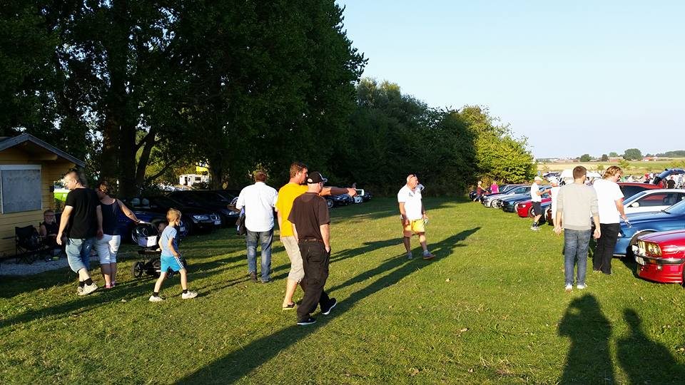

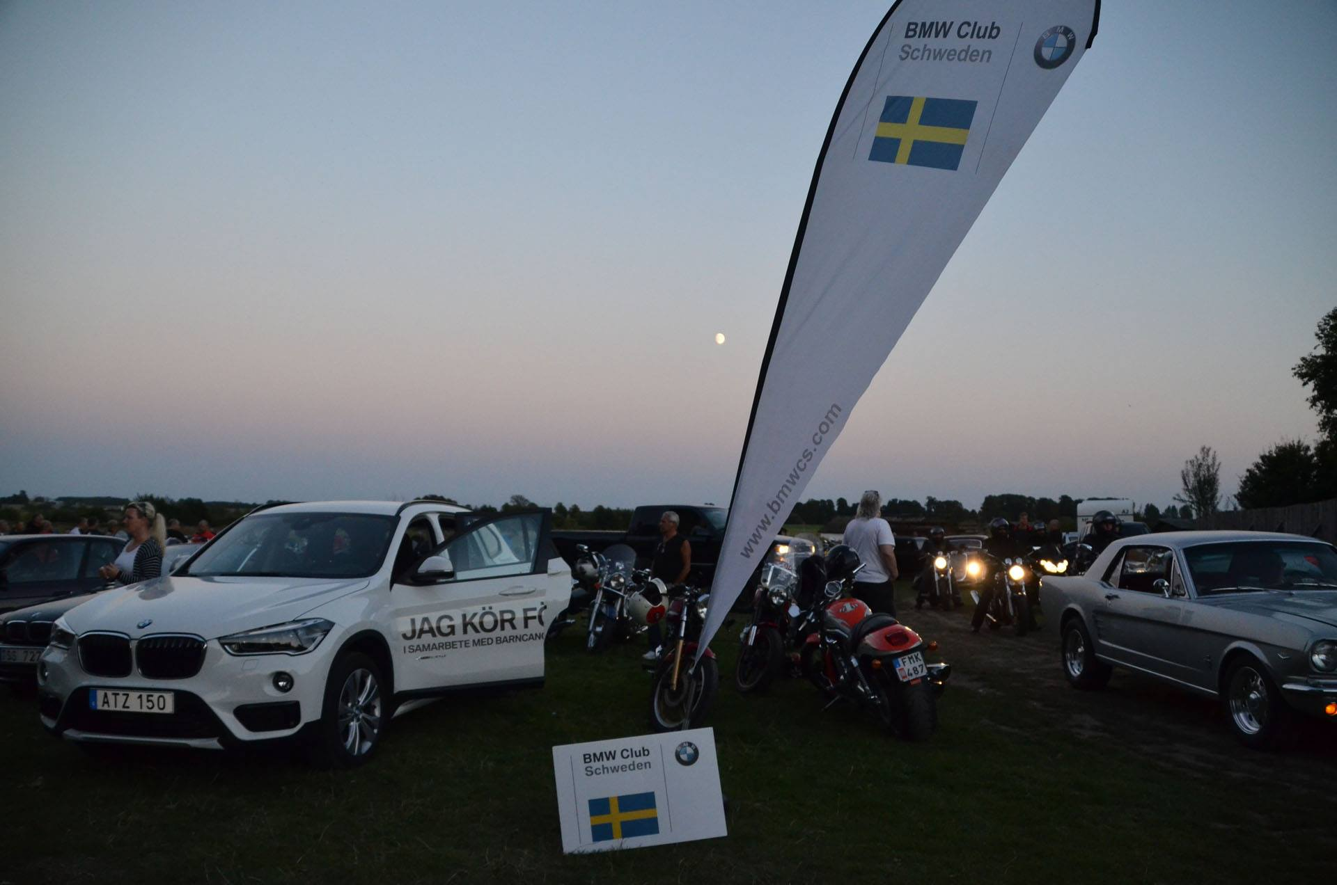

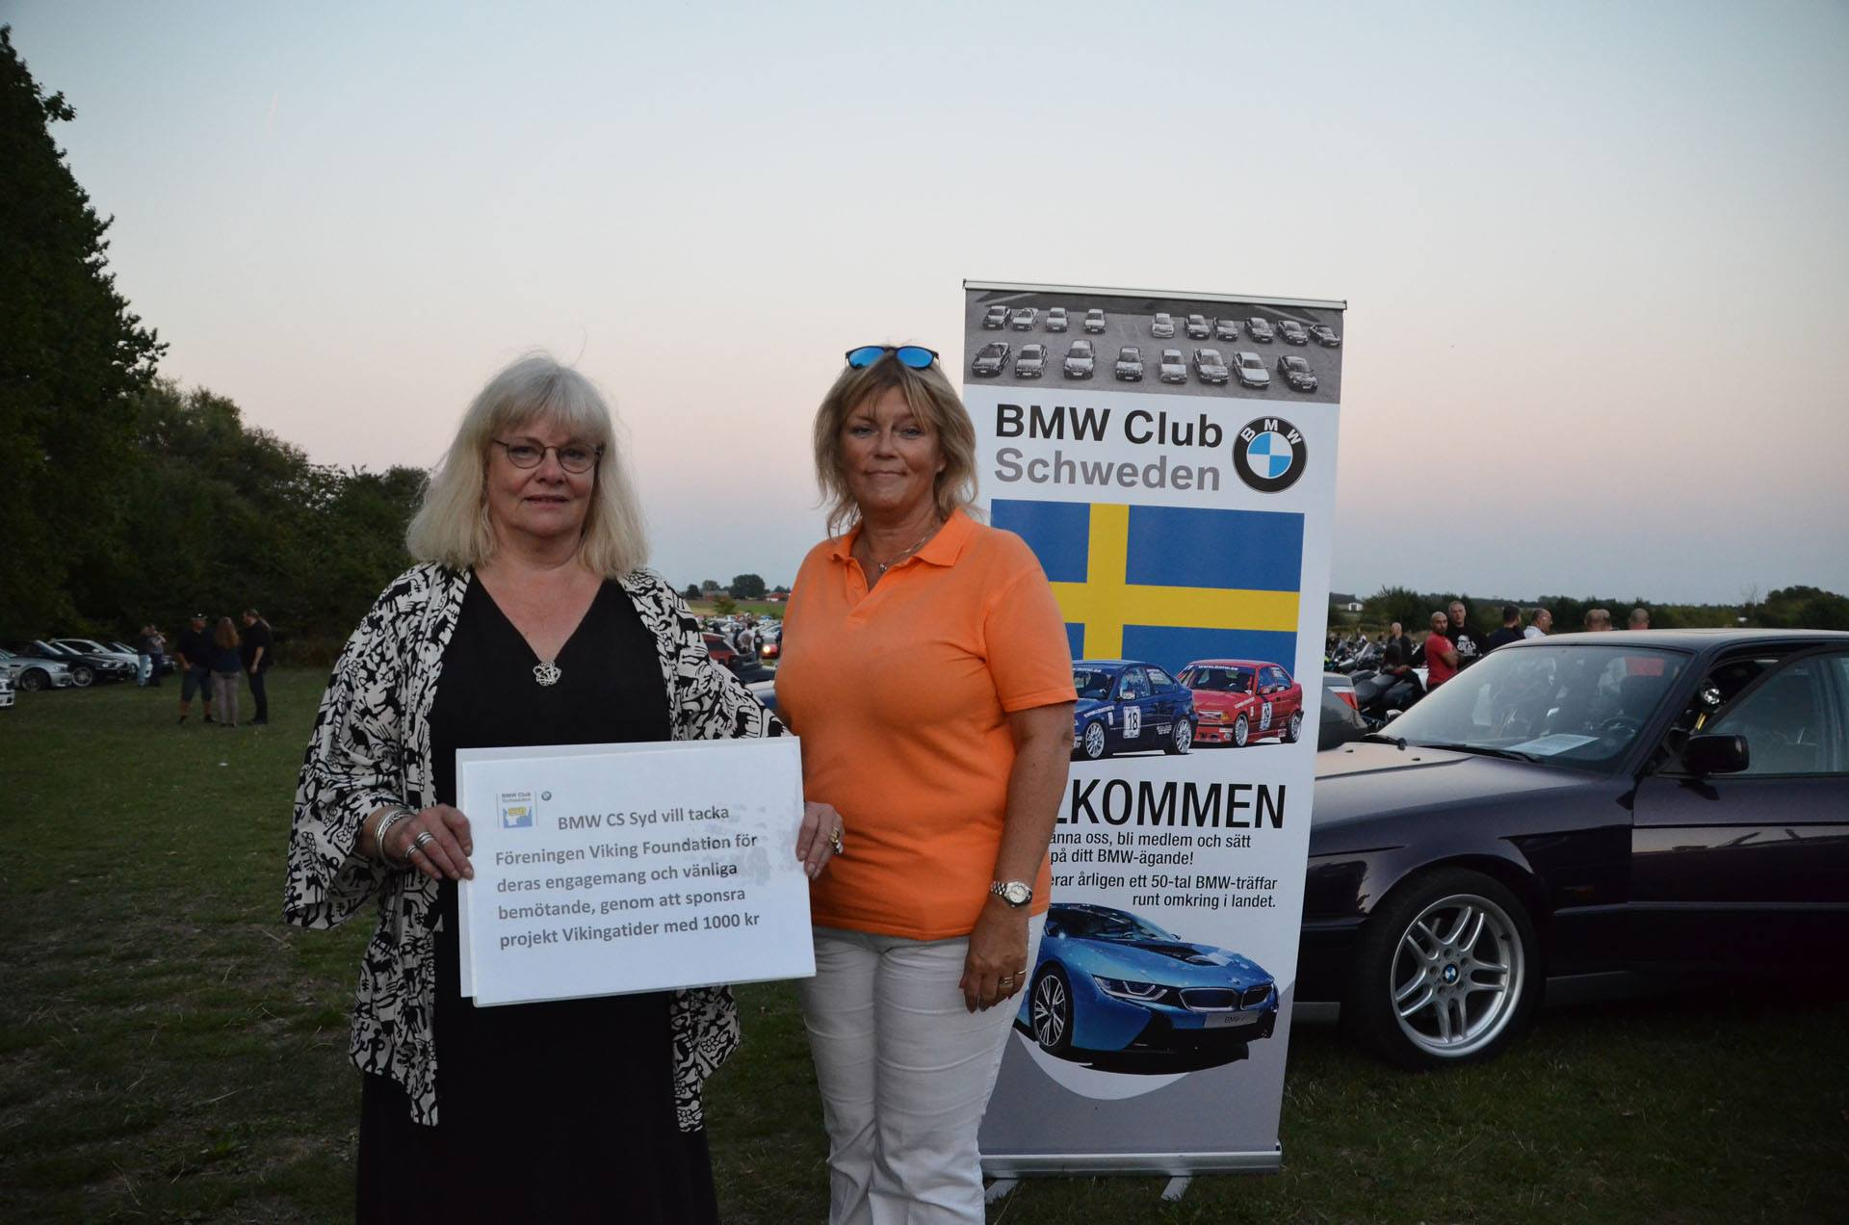



Tisdagsträffarna har lagt till 21 nya foton — med Peter Jönsson.
Vi vill rikta ett STORT TACK till ER alla Tisdagsträffare för en helt fantastisk säsong under 2016! Och kvällens finalträff avslutade med buller och brak - rekordträff! Vi uppskattar antalet besökare till ca 8000, och vi räknade upp emot 1300 utställande fordon. En bra avslutning på en bra säsong. Det var många fordon kvar en bra stund efter mörkets inbrott.
Vi vill också rikta ett speciellt varmt tack till BMW Club Schweden för den fina donationen till Vikingatider, samt ett fint deltagande under sommaren som gått. Inte minst ikväll då 67 BMW dök upp och anslöt till klubben. Bravo!

Prova på bankörning Knutstorp 17 september med Sportklubben

Den 17 september då BMW Sport Club hade sin sista bankörning för året och då erbjöds ett efterlängtat körpass där du som medlem i BMW klubben fick testa din bil under ordnade former på Ring Knutstorp utan att ha racing licens.
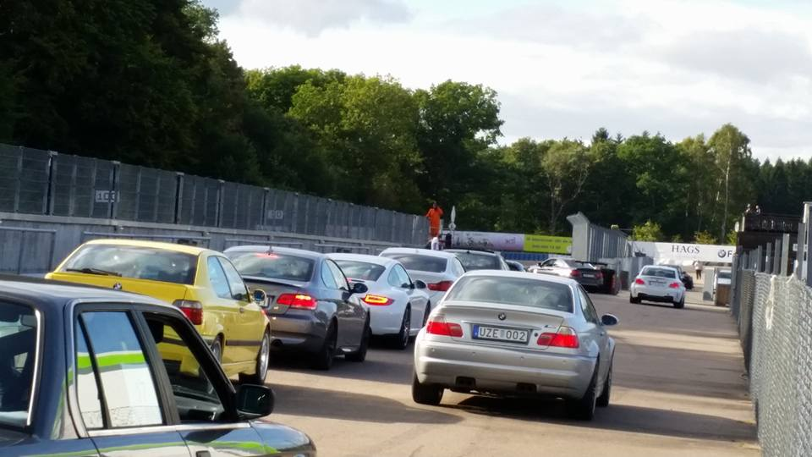

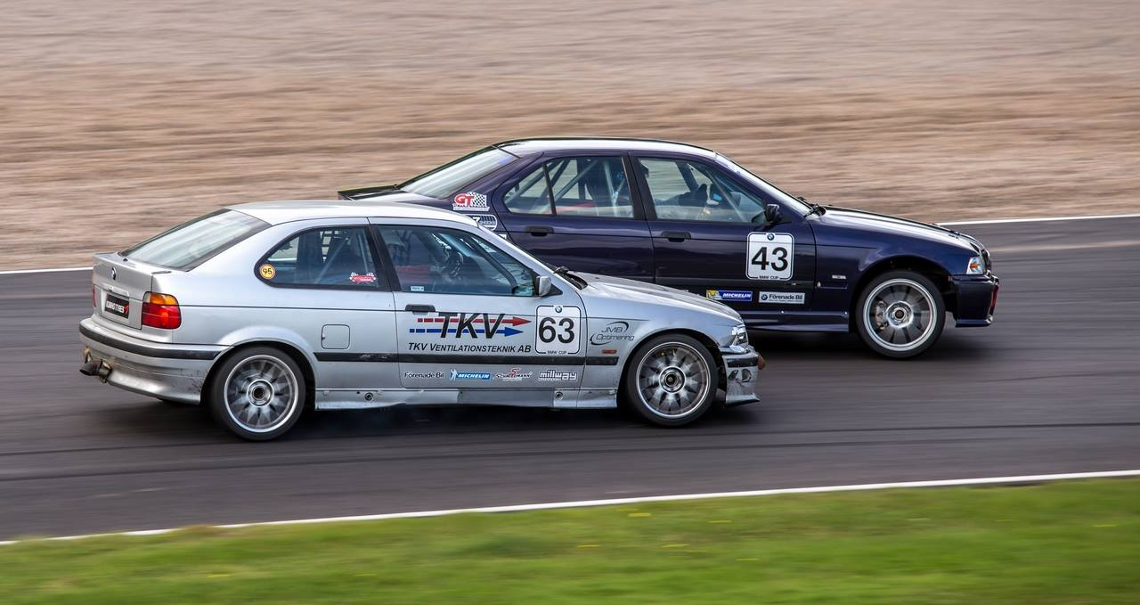

Familjedag KAK Ring Knutstorp 15 oktober
BMW Cluben blev inbjuden att delta på KAKs evenemang som innehöll prova på bankörning, halkkörning, gokart och åka offroad med Land Rover klubben. Det blev en stormig men trevlig dag på Ring Knutstorp.
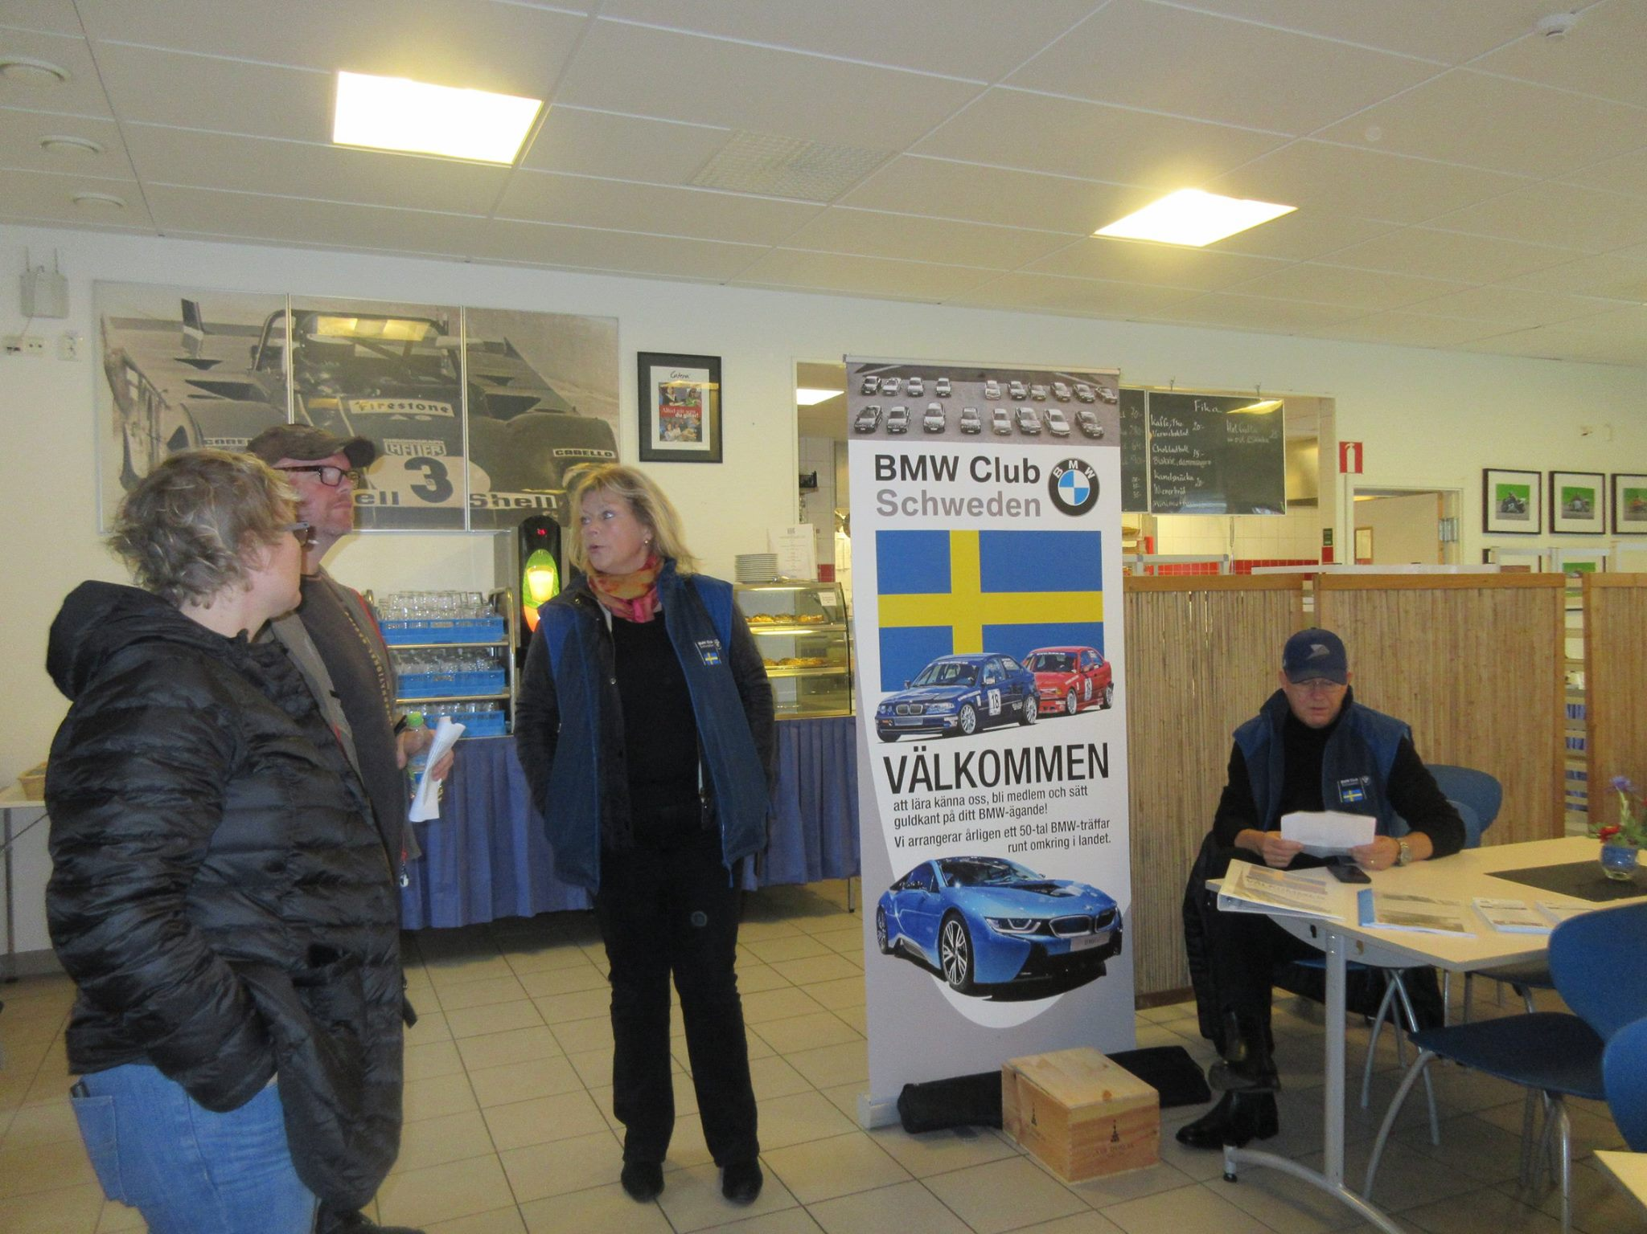
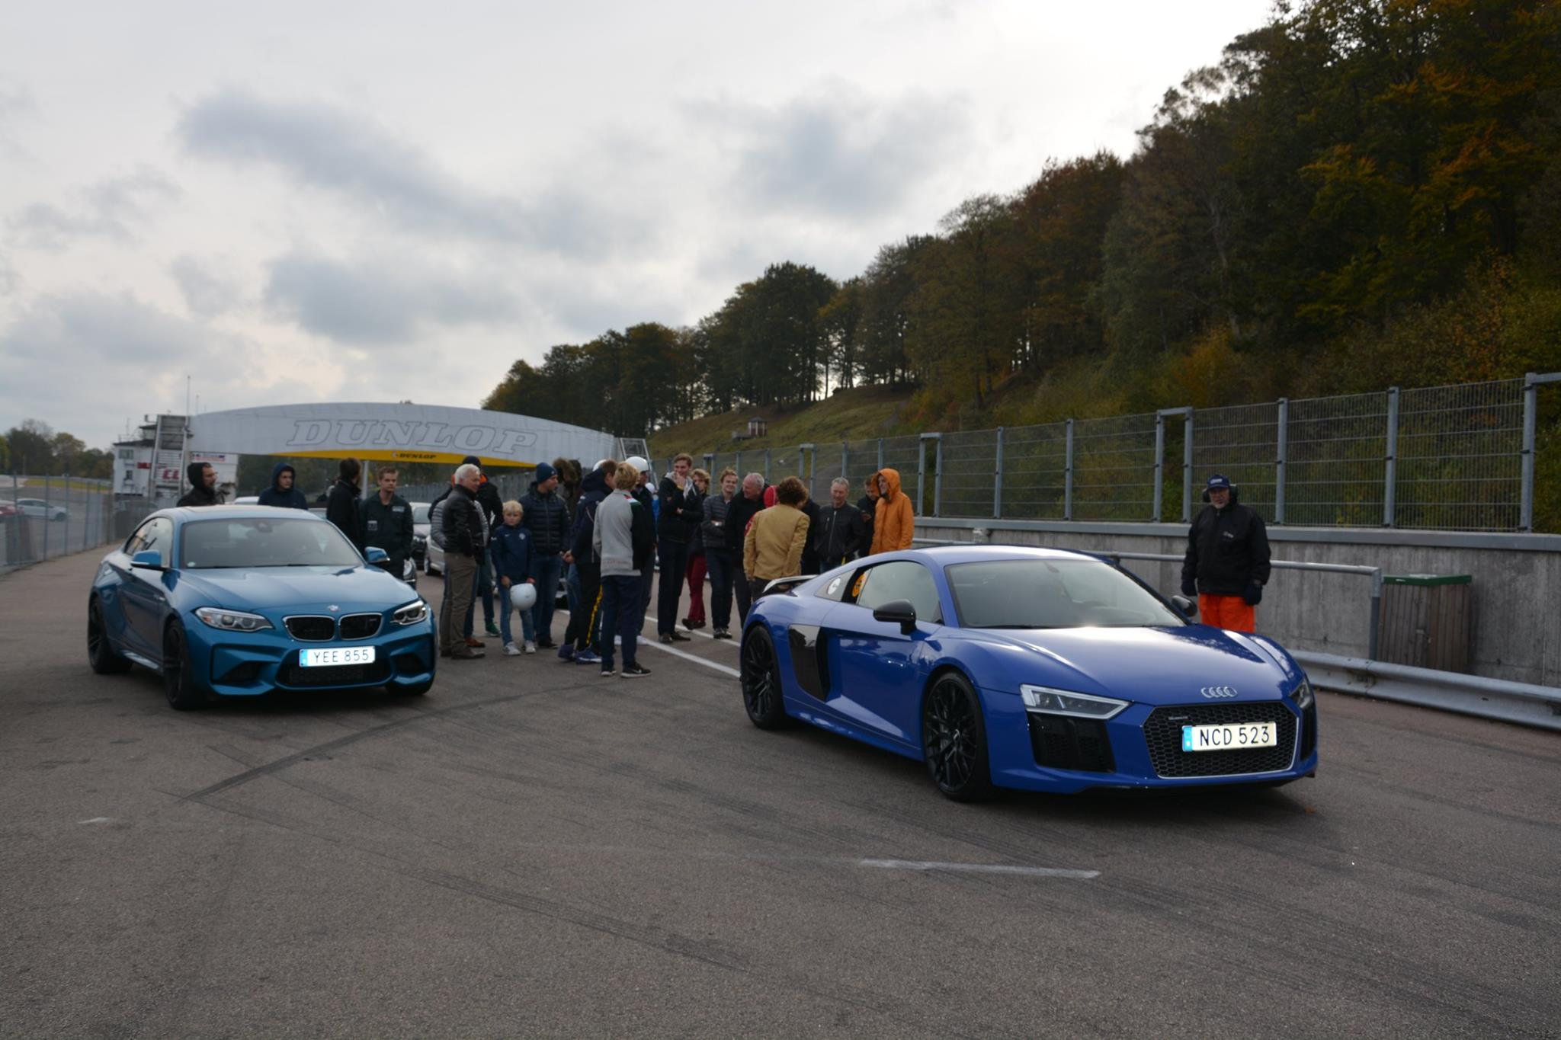
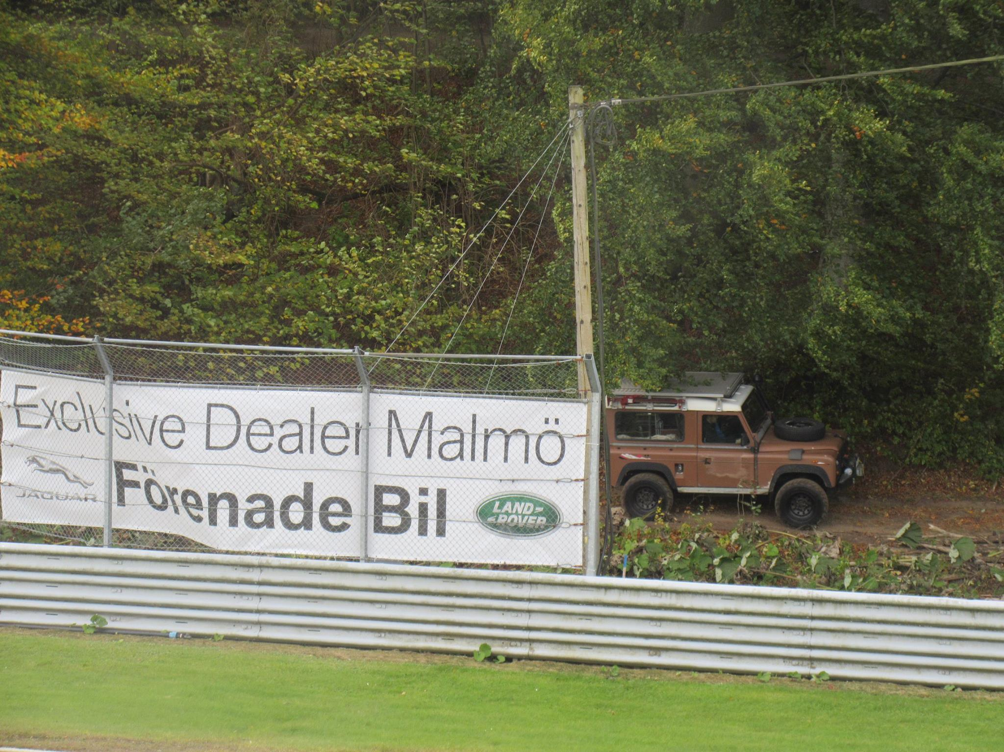

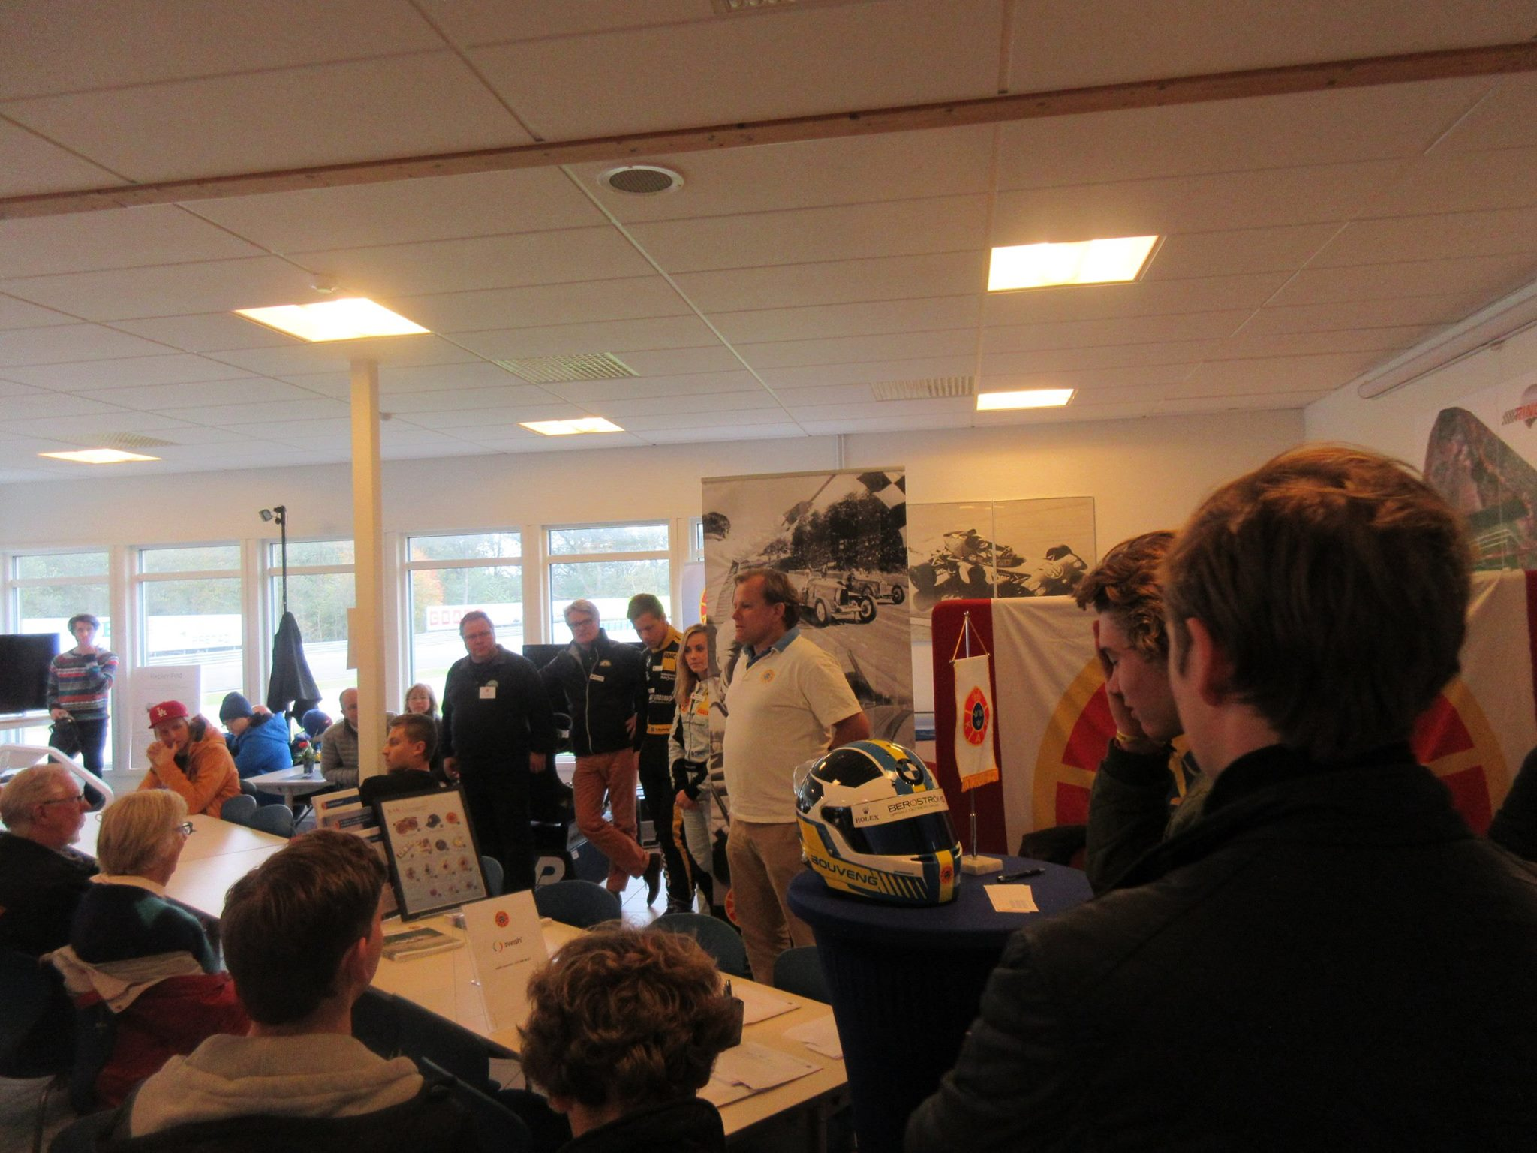

Klubbträff 19/11 Förenade Bil Helsingborg Kör för livet och erbjudande reservdelar etc
Stefan Nilsson Kurelid hälsade oss välkomna. Årets sista klubbträff blev en jättebra dag med rundvandring på anläggningen, fika och massor av provkörning för Barncancerfonden. Förenade Bil erbjöd allt från vanliga bruksbilar till i3, i8, M2 och M3. Däremellan kunde man klämma in X3 eller X5. Strålande höstväder gjorde alla körningarna extra kul.
Morgonfika och kör för livet hos Förenade Bil Helsingborg lockade 24 personer.
Vi fick 20% rabatt på förbeställda delar, 40% på BMW oljor, 20 % på alla vinterhjul och 20% på Life Style. Vi hade beställt reservdelar för 80.000 kr så Förenade Bil var nöjda.

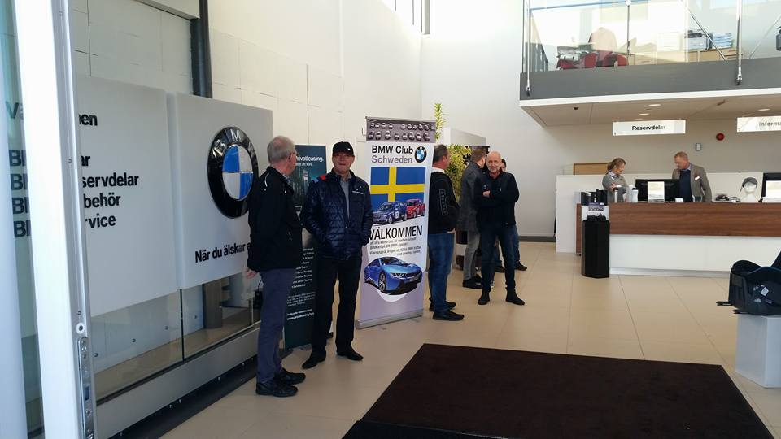

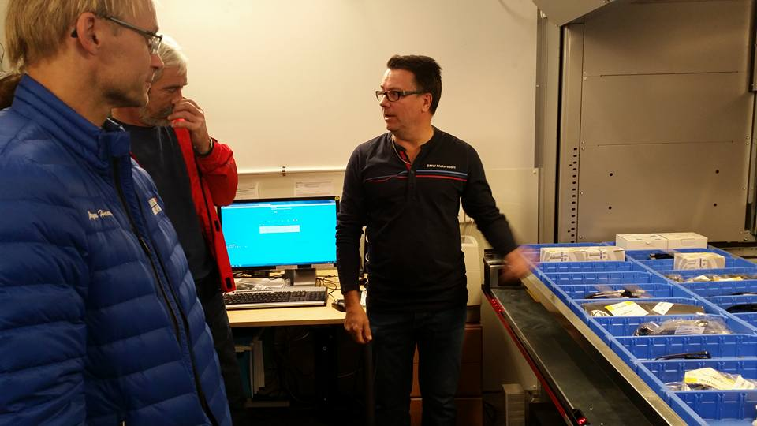
Mats Malmros visar Roberta, lagersystem som sparar plats
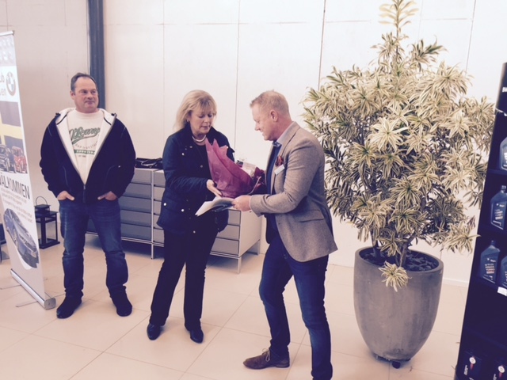

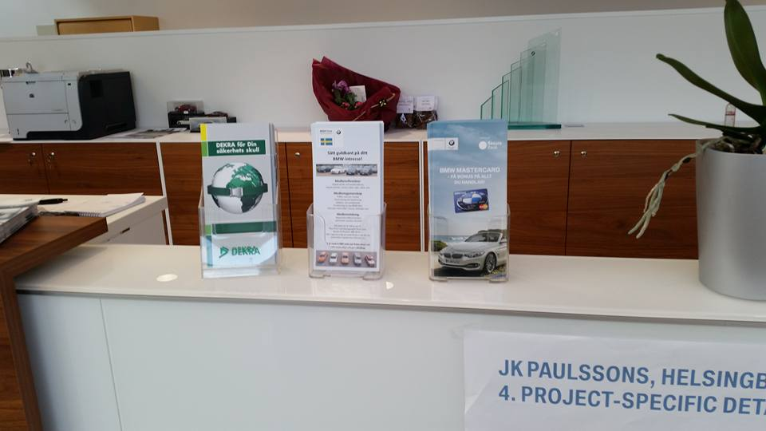
Föredömligt med klubbreklam på disken

